
ОБЛАСТНОЕ ГОСУДАРСТВЕННОЕ БЮДЖЕТНОЕ
ПРОФЕССИОНАЛЬНОЕ ОБРАЗОВАТЕЛЬНОЕ УЧРЕЖДЕНИЕ
«ТОМСКИЙ ЭКОНОМИКО-ПРОМЫШЛЕННЫЙ КОЛЛЕДЖ»

К ЗАЩИТЕ ДОПУЩЕН
Директор ОГБПОУ «ТЭПК»
____________ / О.Н. Пояркова
«____» ______________ 2025 г.

ПРОЕКТИРОВАНИЕ И РАЗРАБОТКА ВЕБ-ПРИЛОЖЕНИЯ «ТЕРРИТОРИЯ КОФЕ»
ДИПЛОМНЫЙ ПРОЕКТ
Специальность 09.02.07 Информационные системы и программирование

Выполнил:
Студент IV курса группы 1912с
____________/ Шейкина Е.В.
«___» ____________ 2025 г.
Проверил:
Руководитель ДП
____________ / Уляхин В.А.
«___» ____________ 2025 г.
Оценка «______________»
ОГЛАВЛЕНИЕ
ВВЕДЕНИЕ 3
ГЛАВА 1. ТЕХНИЧЕСКОЕ ЗАДАНИЕ 4
Назначение документа 4
Глоссарий 4
Требования к функциональности 4
ГЛАВА 2. МАКЕТ-ДИЗАЙН ПРИЛОЖЕНИЯ 6
UI Kit 6
Страница главная 7
Меню после выбора филиала 8
Карточка товара 8
Корзина 9
Оформление заказа 10
Успешное оформление заказа 10
Авторизация 11
Профиль 11
Редактирование профиля 12
История заказов 12
Страница ошибки 13
ГЛАВА 3. РЕАЛИЗАЦИЯ ФУНКЦИОНАЛА ВЕБ-ПРИЛОЖЕНИЯ 14
Реализация API и вспомогательных модулей 15
Реализация управления состоянием (Vuex Store) 17
ГЛАВА 4. РЕАЛИЗАЦИЯ ПОЛЬЗОВАТЕЛЬСКОГО ИНТЕРФЕЙСА 21
Маршрутизация и навигация в приложении 62
ГЛАВА 5. ТЕСТИРОВАНИЕ 64
ГЛАВА 6. РУКОВОДСТВО ПОЛЬЗОВАТЕЛЯ 66
ЗАКЛЮЧЕНИЕ 68
СПИСОК ИСПОЛЬЗУЕМОЙ ЛИТЕРАТУРЫ 69

ВВЕДЕНИЕ
В современном мире автоматизация процессов обслуживания клиентов становится важным конкурентным преимуществом для предприятий общественного питания. Онлайн-сервисы позволяют упростить оформление заказов, снизить нагрузку на персонал и повысить лояльность клиентов. Особенно это актуально для сетевых кофеен, где важно обеспечить единый и удобный цифровой интерфейс для всех пользователей. Разработка собственного веб-приложения помогает бизнесу повысить эффективность и контролировать пользовательский опыт.
Данный дипломный проект посвящён разработке веб-приложения «Территория Кофе», предназначенного для автоматизации онлайн-заказов в сети кофеен. Система предоставляет клиентам возможность выбирать филиал, просматривать меню и добавлять товары в корзину.
Зарегистрированные пользователи могут оформлять заказы с опцией самовывоза, сохранять товары в избранное, просматривать историю заказов и повторно их оформлять. Оплата заказов через веб-приложение не предусмотрена — заказ оформляется без онлайн-оплаты. Кроме того, реализована функция обратной связи: пользователи могут оставлять отзывы, сообщать о технических неполадках, а также просматривать актуальные новости и акции кофейни.
Целью дипломного проекта является проектирование и разработка веб-приложения «Территория кофе».
Для достижения цели дипломного проекта необходимо решить следующие задачи:
- Провести анализ предметной области.
- Составить техническое задание на разработку веб-приложения.
- Разработать дизайн-макеты пользовательского интерфейса.
- Спроектировать и разработать функционал веб-приложения.
- Провести ручную проверку работоспособности веб-приложения.

ГЛАВА 1. ТЕХНИЧЕСКОЕ ЗАДАНИЕ

Назначение документа
Настоящий документ рассчитан на использование в проектной команде в качестве ключевого документа, определяющего требование по реализации задачи для проекта «Территория Кофе».
В веб-приложении должны быть реализованы процессы оформления заказов в кофейне в соответствии с требованиями компании Sibcode.

Глоссарий
Понятие | Определение понятия
GitLab | Это инструмент для хранения и управления репозиториями Git. Решение может работать на собственном сервере или в облаке.
Figma | Инструмент для проектирования интерфейсов. Позволяет создавать макеты, прототипы и экспортировать их для разработки. Поддерживает совместную работу в реальном времени.
PhpStorm | Мощная IDE для разработки на PHP и JavaScript. Поддерживает анализ кода, автодополнение, отладку и интеграцию с инструментами разработки.
Vue.js | Прогрессивный JavaScript-фреймворк, применяемый для создания одностраничных приложений с динамичным интерфейсом.

Требования к функциональности
В системе должны быть следующие роли:
- Гость – неавторизованный пользователь.
- Пользователь – авторизованный клиент кофейни.
Гость может:
- Выбирать филиал.
- Просматривать меню и подробную информацию о товарах.
- Добавлять товары в корзину и избранное.
- Читать и оставлять отзывы.
- Сообщать о технических проблемах.
- Совершить вход.
Пользователь имеет доступ ко всем функциям гостя, а также:
- Оформлять заказ.
- Просматривать историю заказа.
- Повторно оформлять заказы.
- Редактировать личные данные (имя).
- Выходить из профиля.
Ролевая модель
Опираясь на основных требованиях работы системы, описанных в функциональных требованиях системы, была построена таблица ролевых моделей, в которой описаны основные функции системы и указаны функциональность с разделением на роли, которые имеют к ней доступ (см. таблица 1).
Таблица 1 –– Ролевая модель
Раздел | Функционал | Пользователь | Гость
Главная | Выбор филиала | Да | Да
 | Просмотр актуальных товаров и категорий | Да | Да
Меню | Просмотр подробной информации о товаре | Да | Да
 | Добавление товара в корзину | Да | Да
Корзина | Просмотр и редактирование корзины | Да | Да
 | Оформление заказа | Да | Нет (перенаправляется на авторизацию)
Авторизация | Вход по номеру телефона через SMS-код | Нет | Да
Профиль | Просмотр и редактирование личных данных | Да | Нет
 | Выход из профиля | Да | Нет
История заказов | Просмотр предыдущих заказов | Да | Нет
 | Повторное оформление заказа | Да | Нет
Избранное | Добавление/удаление товаров | Да | Нет
Отзывы | Просмотр отзывов | Да | Да
 | Добавление отзыва | Да | Да
Обратная связь | Сообщение о технической проблеме | Да | Да

ГЛАВА 2. МАКЕТ-ДИЗАЙН ПРИЛОЖЕНИЯ
Макет-дизайн веб-приложения «Территория Кофе» был разработан для визуализации ключевых экранов и функциональных блоков системы. Каждое изображение представляет собой часть пользовательского интерфейса, отражающую основные этапы взаимодействия клиента с приложением. Ниже приведено описание каждого макета в соответствии с задачами проекта.

UI Kit
UI Kit — это визуальное руководство по стилю интерфейса приложения «Территория Кофе». Он включает в себя базовые элементы дизайна: шрифты, цвета, кнопки, иконки, карточки товаров и навигационные компоненты (см. рис. 1). Эти элементы обеспечивают единообразие оформления всех экранов и ускоряют процесс разработки.
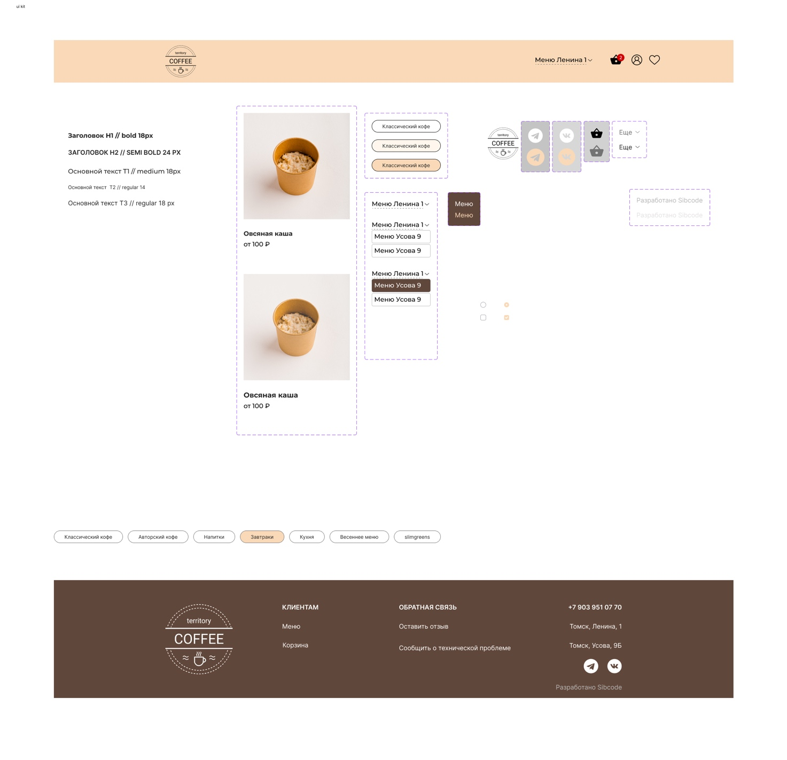
Рисунок 1 – UI Kit

Страница главная
На рисунке 2 показана главная страница товаров, если пользователь не выбрал филиал или товары в данной категории отсутствуют. На экране отображается сообщение «В данной категории нет товаров». Также присутствует футер с навигационными ссылками: Меню, Корзина, Отзывы, сообщить о проблеме, а также контактная информация по филиалам в Томске.
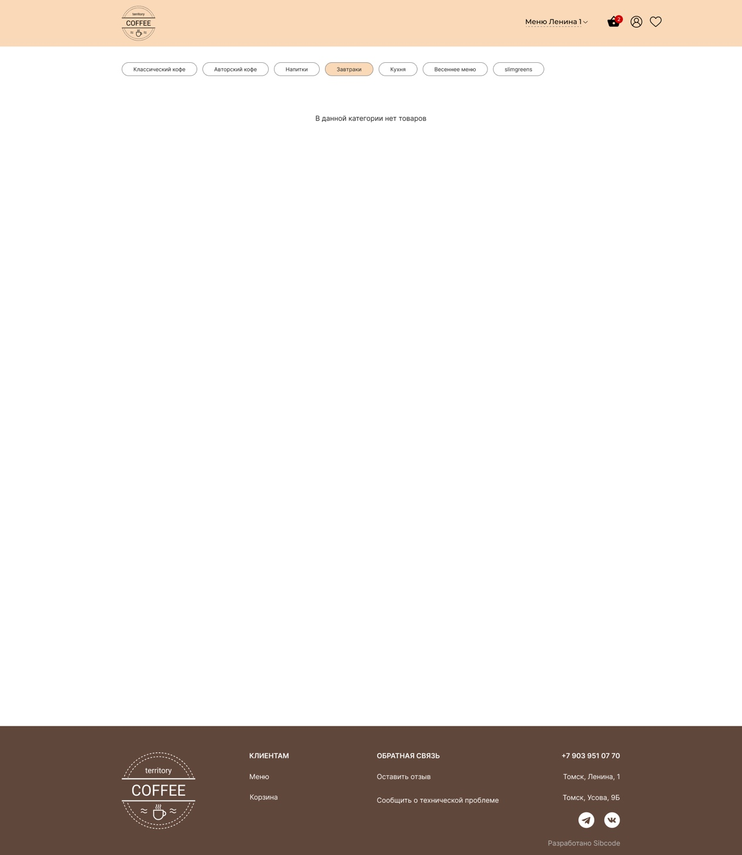
Рисунок 2 – Нет товаров

Меню после выбора филиала
Рисунок 3 демонстрирует отображение списка товаров после выбора пользователем конкретного филиала. Все позиции представлены в виде карточек с наименованием, ценой и изображением. Есть возможность подгрузить дополнительные товары с помощью кнопки «Еще». В нижней части экрана размещен привычный футер с навигацией и контактами.
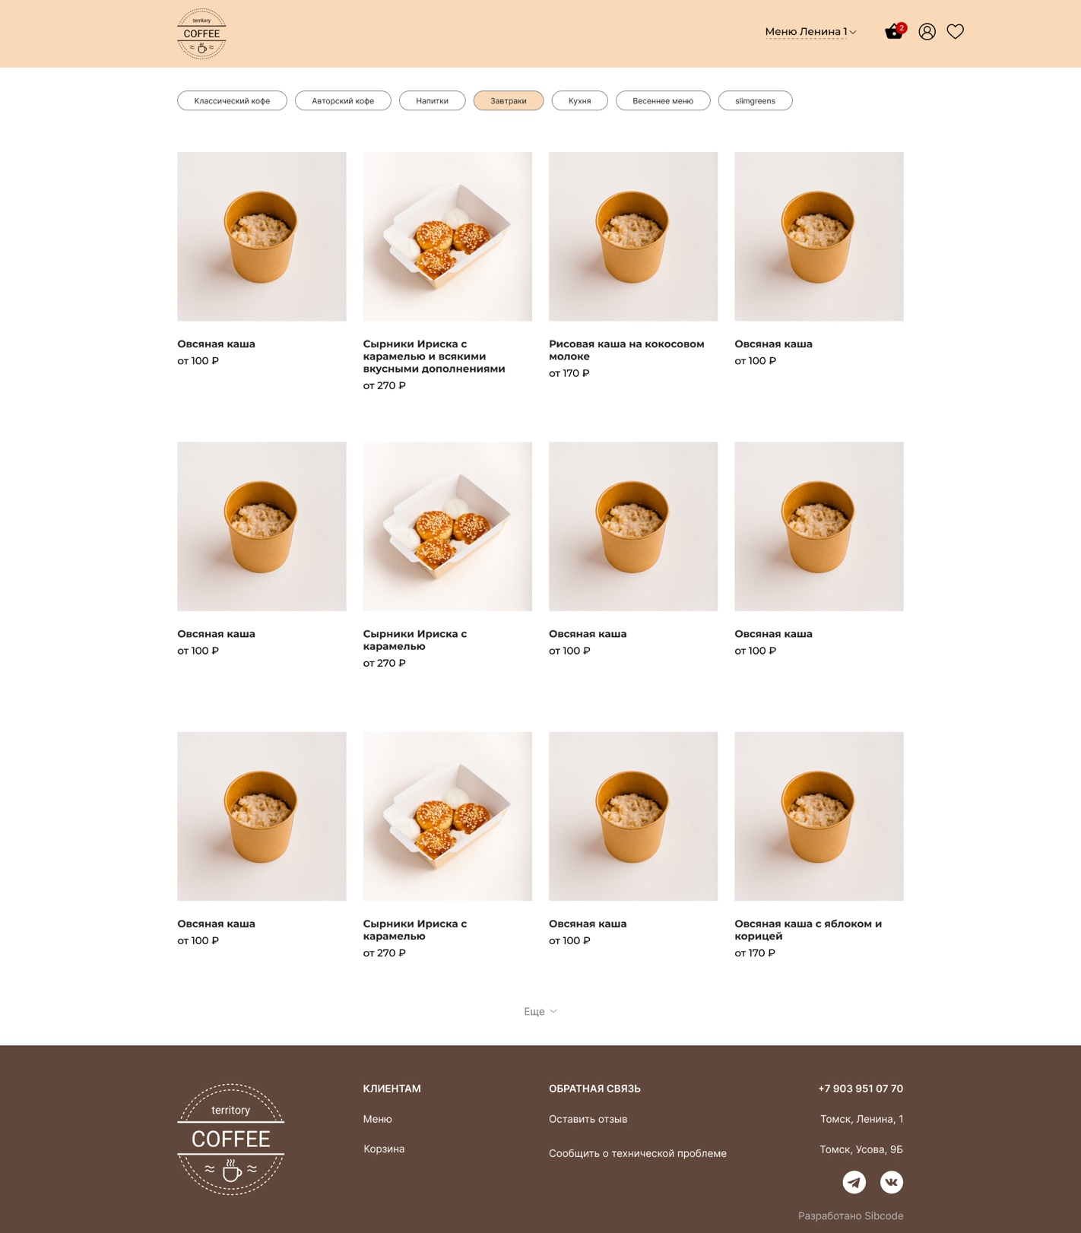
Рисунок 3 – Главная

Карточка товара
На рисунке 4 представлена подробная карточка товара, где пользователь может выбрать добавки, указать комментарии к заказу, выбрать двойную порцию, добавить товар в корзину, а также добавить его в избранное. Ниже размещена таблица с информацией о калорийности.
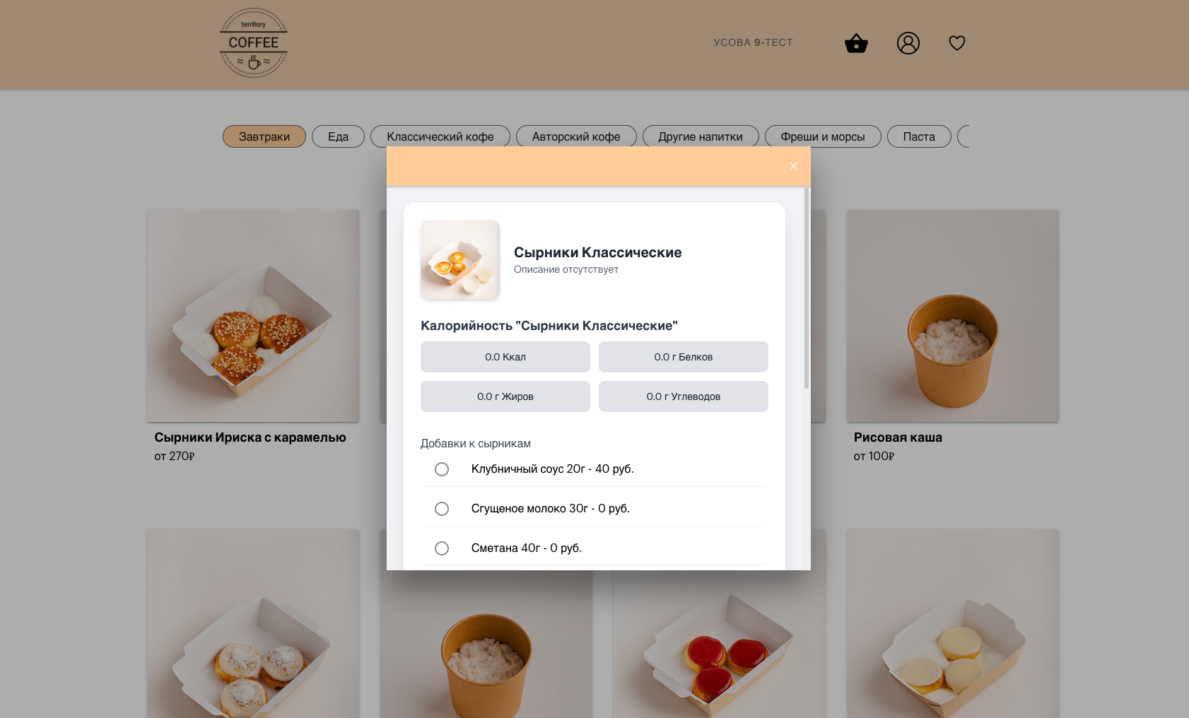
Рисунок 4 – Карточка товара

Корзина
Рисунок 5 показывает содержимое корзины. Пользователь может изменить количество позиций, просмотреть итоговую сумму и перейти к оформлению заказа. Навигационные элементы и контакты находятся внизу страницы.
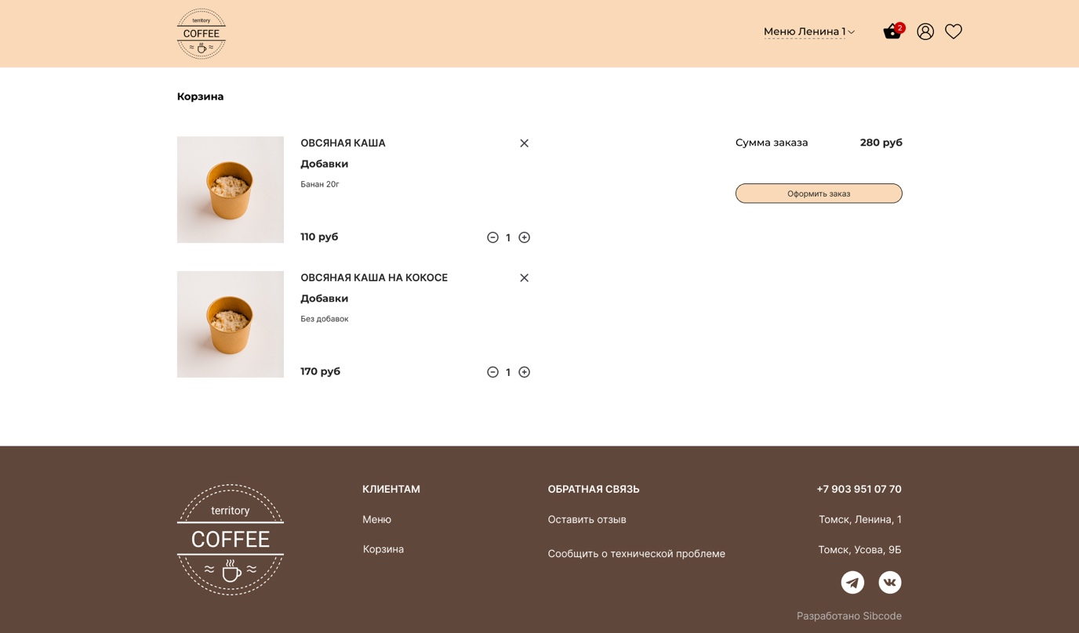
Рисунок 5 – Корзина

Оформление заказа
На рисунке 6 отображается форма оформления заказа. Пользователь вводит имя, телефон, адрес и выбирает удобное время получения. Присутствует итоговая сумма и кнопка подтверждения. Также есть ссылка на условия использования.
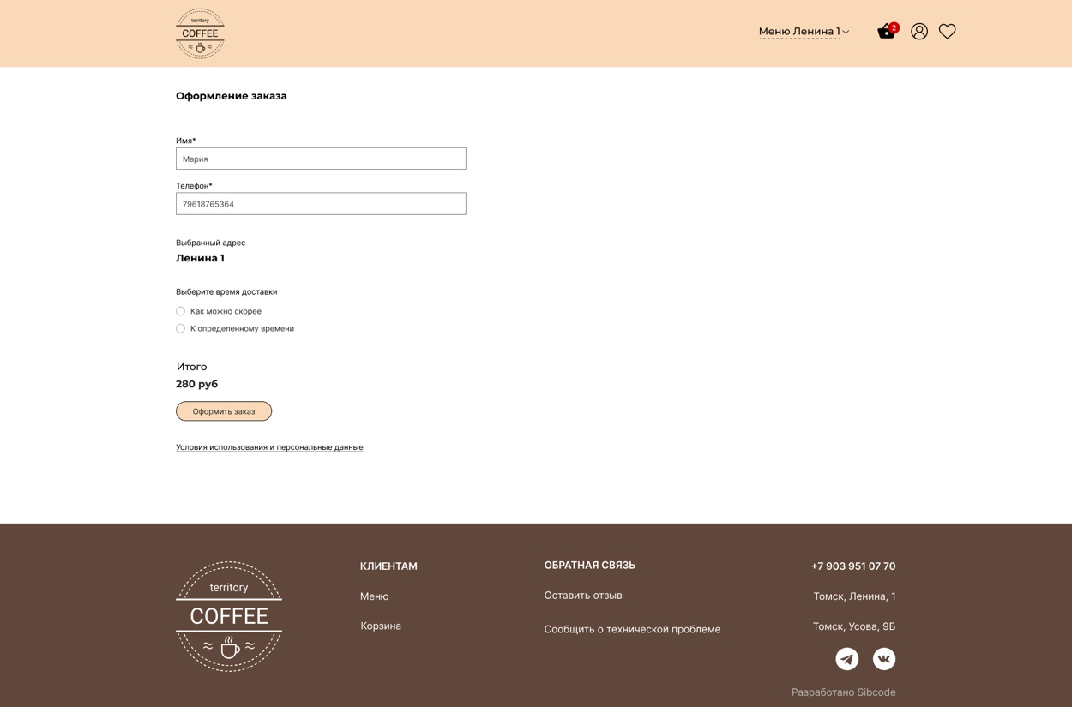
Рисунок 6 – Оформление заказа

Успешное оформление заказа
На рисунке 7 отображается форма оформления заказа. Пользователь вводит имя, телефон, адрес и выбирает удобное время получения. Присутствует итоговая сумма и кнопка подтверждения. Также есть ссылка на условия использования.
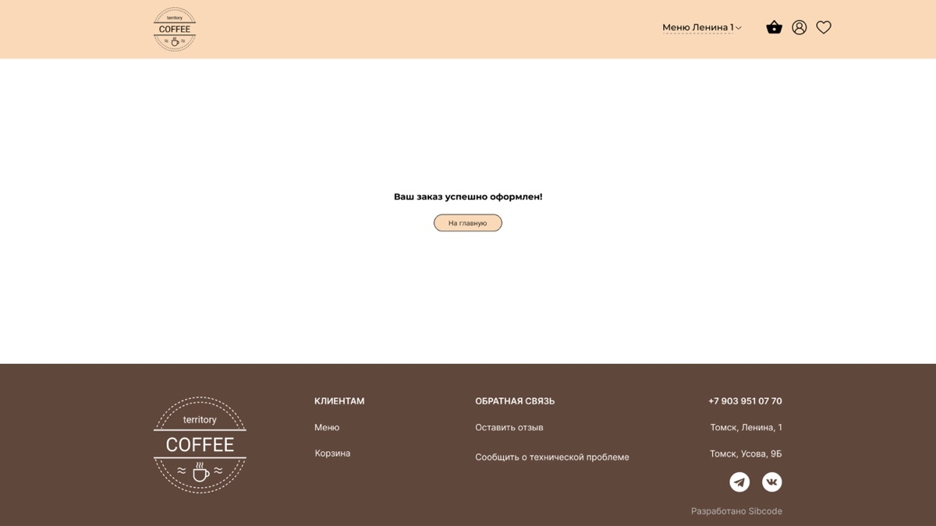
Рисунок 7 – Успешное оформление заказа

Авторизация
Рисунок 8 иллюстрирует экран авторизации. Поля ввода отсутствуют — предполагается вход по номеру телефона с подтверждением через SMS. В нижней части страницы размещен футер с полезными разделами и контактами.
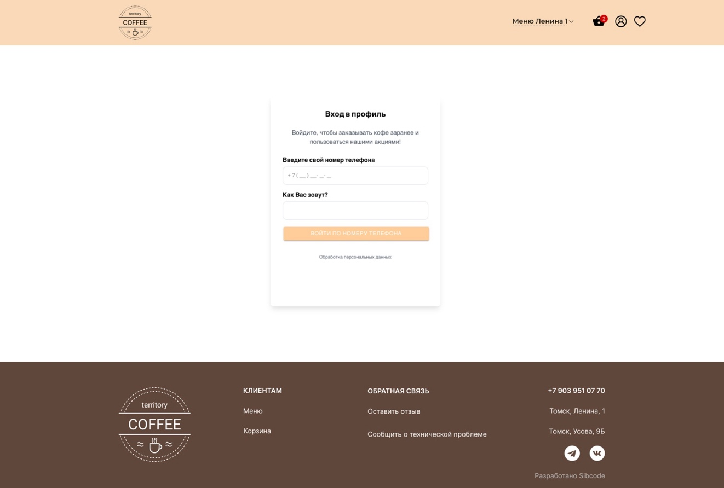
Рисунок 8 – Авторизация

Профиль
На рисунке 9 показан личный кабинет. Отображается имя пользователя, номер телефона и история заказов с возможностью повторить любой из них.
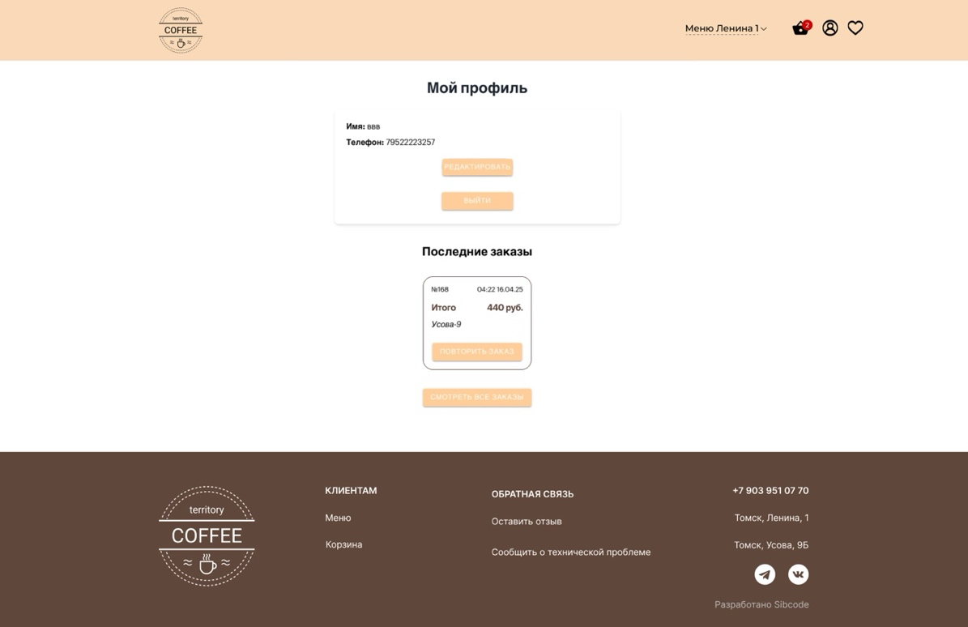
Рисунок 9 – Профиль

Редактирование профиля
Рисунок 10 демонстрирует возможность редактирования данных пользователя: имени и номера телефона. Здесь же можно выйти из аккаунта. История заказов дублируется из предыдущего экрана.
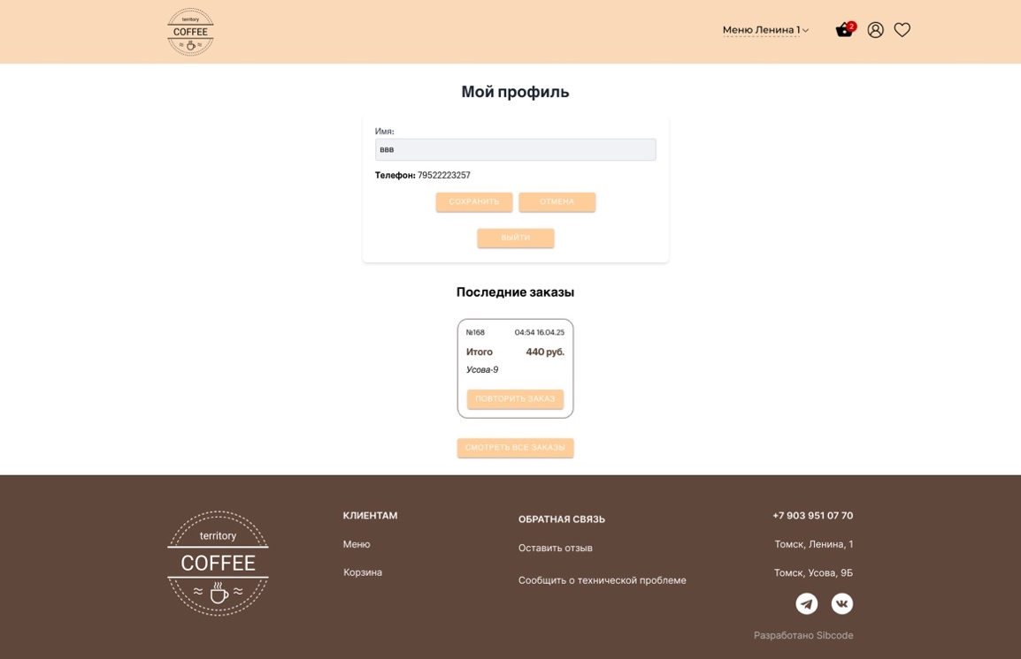
Рисунок 10 – Редактирование профиля

История заказов
На рисунке 11 представлена страница с историей завершённых заказов. Пользователь может повторить любой из них. Внизу расположен стандартный футер.
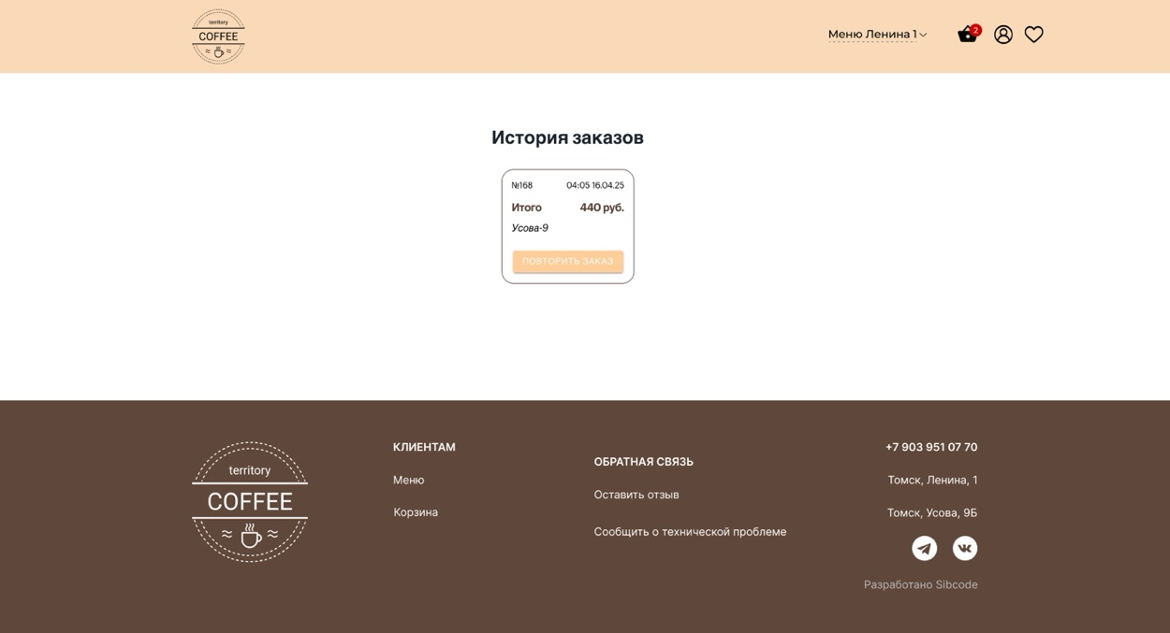
Рисунок 11 – История заказов

Страница ошибки
Рисунок 12 — это экран, отображаемый при переходе по несуществующему адресу. Содержит сообщение «Страница не найдена», кнопку возврата на главную и стандартный футер.
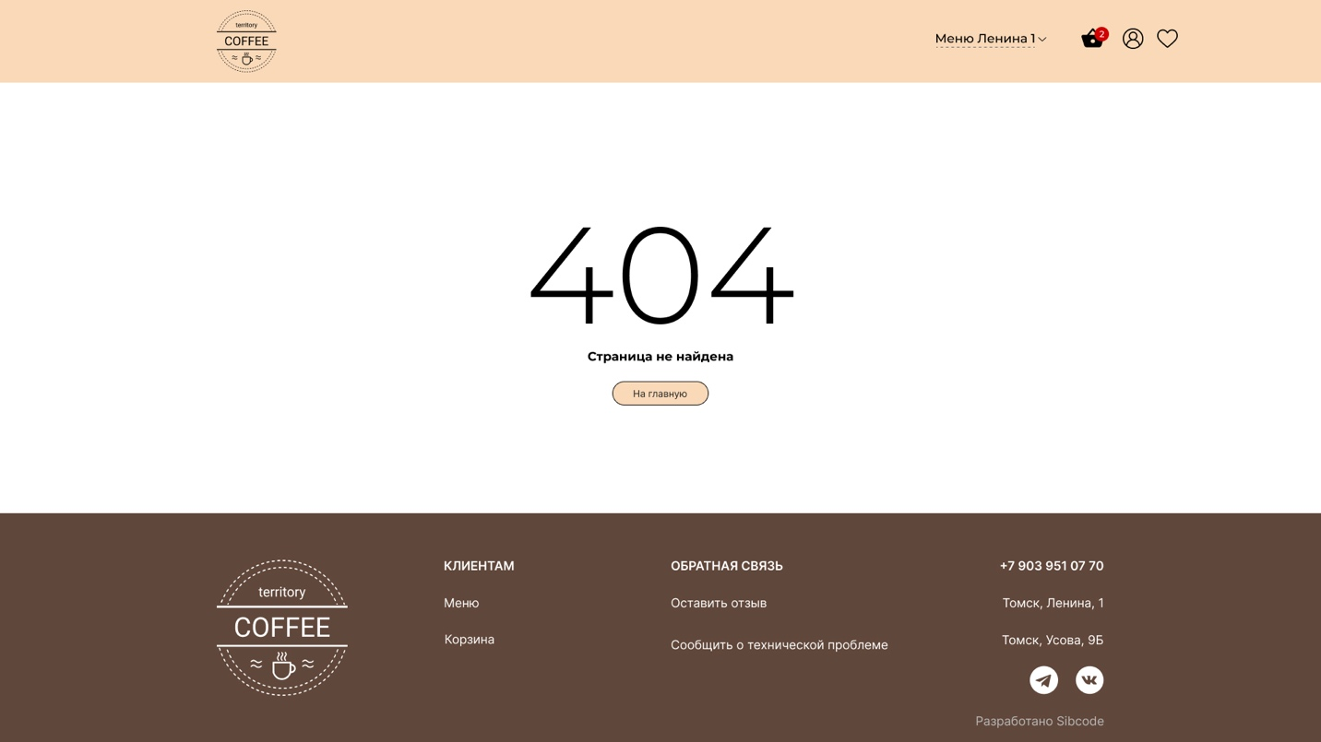
Рисунок 12 – Ошибка

ГЛАВА 3. РЕАЛИЗАЦИЯ ФУНКЦИОНАЛА ВЕБ-ПРИЛОЖЕНИЯ
Перед началом разработки веб-приложения «Территория Кофе» была выполнена предварительная подготовка и настройка программной среды. В качестве основы проекта выбран современный JavaScript-фреймворк Vue 3, обеспечивающий создание гибких и надёжных пользовательских интерфейсов.
Для управления зависимостями использовался менеджер пакетов npm (Node Package Manager). В процессе инициализации были установлены все необходимые библиотеки, в результате чего в структуре проекта появилась директория node_modules с подключёнными модулями и зависимостями.
Для сборки и запуска проекта на этапе разработки применялся инструмент Vite, который ускоряет сборку и отладку за счёт современных механизмов модульной загрузки и автоматической перезагрузки (Hot Module Replacement), обеспечивая высокую производительность.
Отдельно стоит отметить, что приложение было обёрнуто в Ionic и Capacitor для обеспечения кроссплатформенности и единого кода. Ionic позволяет создавать удобные интерфейсы на базе веб-технологий, а Capacitor — оборачивать приложение в нативные контейнеры для iOS и Android с доступом к нативным функциям устройств. Такой подход сокращает время разработки, упрощает поддержку и масштабирование проекта.
Интеграция с платформой Ionic обеспечила использование её возможностей, включая контроллеры уведомлений, загрузки и другие нативные компоненты, что повысило уровень взаимодействия с устройствами. Реализация производилась при технической поддержке команды заказчика — компании Sibcode.
Подключение и настройка стилей
Для стилизации интерфейса приложения был выбран CSS-фреймворк Tailwind CSS. Использование данного инструмента позволило ускорить процесс вёрстки пользовательских интерфейсов, а также обеспечить единообразный и согласованный стиль всех элементов приложения.
Интеграция Tailwind CSS в проект включала следующие шаги:
- tailwind.config.js — основной конфигурационный файл, в котором были заданы параметры проекта, такие как цветовые палитры, шрифтовые стили и точки адаптивности (breakpoints).
- postcss.config.js — файл конфигурации PostCSS, необходимый для корректной интеграции Tailwind CSS с системой сборки.
- input.css — точка входа для пользовательских стилей, в которой подключались базовые слои Tailwind CSS (@tailwind base; @tailwind components; @tailwind utilities).
Такая архитектура позволила централизовать управление стилями проекта, упростить процесс прототипирования интерфейсов и поддерживать визуальную целостность пользовательского опыта на всех экранах приложения.

Реализация API и вспомогательных модулей
Для организации взаимодействия клиентской части веб-приложения с сервером была реализована система API-запросов с использованием популярной библиотеки Axios.
Такой подход позволил централизовать работу с внешним API, стандартизировать отправку запросов, обработку ответов и ошибок, а также упростить добавление новых API-методов в дальнейшем.
Модуль настройки API-запросов (api.js)
В данном модуле производится создание экземпляра Axios с базовой конфигурацией: установка базового URL, установка таймаута, а также добавление перехватчиков для автоматической обработки заголовков и ошибок. Детальная реализация представлена в листинге 1.
Листинг 1 – Модуль api.js
import { toastController } from '@ionic/vue';
import axios from 'axios';
// Создание экземпляра axios с базовыми настройками
let instance = axios.create({
baseURL: 'https://tk.uat.sibcode.team/api/', // Базовый адрес API
timeout: 10000, // Таймаут запросов
validateStatus: status => status < 500 // Обработка только ошибок 500+
});
// Перехватчик запросов — добавление заголовков
instance.interceptors.request.use(
req => {
req.headers.common['Accept'] = 'application/json';
req.headers.common['Content-Type'] = 'application/json';
return req;
},
// Обработка ошибок запроса
async err => {
(await toastController.create({
message: 'Непредвиденная ошибка', cssClass: 'toast-mb',
mode: 'md', duration: 3000 })).present();
return Promise.reject(err);
}
);
// Перехватчик ответов — обработка ошибок
instance.interceptors.response.use(
res => res,
async err => {
(await toastController.create({
message: 'Непредвиденная ошибка', cssClass: 'toast-mb',
mode: 'md', duration: 3000
})).present();
return Promise.reject(err);
}
);
export default instance;
Модуль отображения состояния загрузки
Модуль loading.js предоставляет функцию отображения индикатора загрузки.
Это позволяет обеспечить единый стиль отображения длительных операций, повышая удобство пользовательского взаимодействия. Реализация представлена в листинге 2.
Листинг 2 – Модуль loading.js
import { loadingController } from '@ionic/vue';
export default {
// Функция отображения загрузки
async loading() {
// Создание экземпляра индикатора загрузки
const loading = await loadingController.create({
cssClass: 'loading-obj', // Класс для стилизации
message: 'Пожалуйста подождите...' // Текст сообщения пользователю
});

loading.present(); // Отображение индикатора
return loading; // Возвращаем ссылку на созданный индикатор
}
}
Модуль бизнес-операций (operations.js)
Модуль operations.js включает в себя функции для выполнения ключевых бизнес-операций веб-приложения, таких как авторизация пользователей, регистрация, получение данных профиля и управление заказами.
Данный модуль использует ранее описанные модули api.js и loading.js, обеспечивая стандартизированное выполнение запросов, отображение состояния загрузки и обработку ошибок. Использование единого модуля операций позволяет централизовать бизнес-логику приложения, повысить её читаемость и упростить поддержку в дальнейшем. Реализация представлена в листинге 3.
Листинг 3 – Модуль operations.js
// Импорт настроенного экземпляра Axios из модуля api.js
import api from './api.js';
export default {
// Получение данных аутентификации
auth(params) {
return api.get('auth', params);
},
// Авторизация пользователя по логину и паролю
login(params) {
return api.get('login', params);
},

// Запрос кода подтверждения по SMS
requestConfirmationCode(params) {
return api.get('sms', params);
},

// Проверка введённого пользователем кода подтверждения
sendConfirmationCode(params) {
return api.get('sms/check', params);
},

// Получение списка категорий товаров
getCategories() {
return api.get('catalog/getCategories');
},
// и т.п.
}

Реализация управления состоянием (Vuex Store)
Vuex — это библиотека управления состоянием, используемая в проектах на Vue.js.
Она позволяет создать централизованное хранилище данных, обеспечить реактивность и упростить взаимодействие между компонентами.
Хранилище Vuex обычно реализуется в store/index.js и состоит из 4-х ключевых разделов.
- State — хранение данных (см. листинг 4)
- Getters — получение производных данных (см. листинг 5)
- Mutations — синхронное изменение состояния (см. листинг 6)
- Actions — асинхронная работа с API (см. листинг 7).
State — хранение состояния
State представляет собой единое централизованное место хранения всех данных, необходимых для работы и отображения интерфейса приложения. Именно здесь содержатся такие данные, как список разделов товаров, товары текущей категории, активный раздел, содержимое корзины, история заказов, пользовательская информация и другие сущности. Кроме того, определенные данные, например, корзина, пользователь или избранные товары, сохраняются в localStorage для того, чтобы сохранить их между сессиями и восстановить после перезагрузки страницы, обеспечивая тем самым удобство и стабильность пользовательского опыта (см. листинг 4).
Листинг 4 – Структура состояния (State)
state: {
sections: [], // Список разделов товаров
products: [], // Товары текущей категории
product: {}, // Данные о конкретном товаре
activeSection: 0, // Идентификатор активного раздела
cart: [], // Корзина с товарами
cartTotal: 0, // Общая сумма заказа
lineIdCount: 0, // Уникальный ID для строк корзины
shops: [], // Список магазинов
tmpPhone: '', // Временный номер телефона
specials: [], // Специальные предложения
activeShop: false, // Активный магазин
orders: [], // История заказов
bonus: '', // Бонусы пользователя
isAuthorized: false, // Статус авторизации
user: JSON.parse(localStorage.getItem('user')) || null, // Информация о пользователе
favorites: JSON.parse(localStorage.getItem('favorites')) || [] // Избранные товары

}
Getters — получение производных данных
Getters предоставляют удобный и эффективный механизм для получения производных или отфильтрованных данных из состояния. Их ключевая особенность заключается в том, что они позволяют выполнять вычисления и трансформации данных, хранящихся в state, без изменения самого состояния. Благодаря этому, getters используются для создания вычисляемых свойств, которые можно напрямую использовать в компонентах Vue. Это значительно упрощает работу с данными, избегая дублирования логики и позволяя централизованно управлять их представлением. Например, с их помощью можно посчитать общее количество товаров в корзине, проверить, находится ли товар в избранном, или получить отфильтрованный список магазинов (см. листинг 5).
Листинг 5 – Примеры getters
getters: {

// Возвращает ID активного раздела
activeSection(state) {
return state.activeSection;
},

// Возвращает список разделов
sections(state) {
return state.sections;
},

// Возвращает список товаров текущей категории
products(state) {
return state.products;
},

// Возвращает список товаров (альтернативный)
coffeeList(state) {
return state.coffeeList;
},

// Возвращает данные о конкретном товаре
product(state) {
return state.product;
},

// Возвращает содержимое корзины
cart(state) {
return state.cart;
},

// Считает общее количество товаров в корзине
cartCount(state) {
let count = 0;
state.cart.forEach(item => {
count += item.amount; // Суммируем количество каждого товара
});
return count > 0 ? count : false; // Если нет товаров, возвращаем false
},

// Возвращает общую сумму корзины
cartTotal(state) {
return state.cartTotal;
},
// и т.п.
}
Mutations — синхронное изменение состояния
Mutations отвечают за синхронное изменение состояния хранилища. В Vuex любые изменения данных должны происходить строго через вызов мутаций, что делает изменения предсказуемыми и удобными для отслеживания. Каждая мутация представляет собой метод, который получает текущее состояние и необходимые параметры, а затем производит изменения. Важно отметить, что mutations всегда работают синхронно, благодаря чему можно избежать потенциальных ошибок, связанных с асинхронностью. При необходимости, в мутациях также происходит сохранение данных в localStorage, что позволяет обеспечить их сохранность при перезагрузке страницы (см. листинг 6).
Листинг 6 – Примеры mutations
mutations: {
// Обновляет количество товара в корзине по ID
updateCartProductAmount(state, { productId, amount }) {
const product = state.cart.find(item => item.productId === productId);
if (product) {
product.amount = amount;
}
localStorage.setItem('cart', JSON.stringify(state.cart));
},

// Инкрементирует счётчик уникальных ID для строк корзины
incrementLineIdCount(state) {
state.lineIdCount += 1;
},

// Очищает указанное свойство состояния
clearState(state, propertyName) {
switch(typeof state[propertyName]) {
case 'string':
case 'number':
state[propertyName] = '';
break;
case 'object':
state[propertyName] = [];
break;
}
},

// Добавляет товар в избранное
addFavorite(state, product) {
state.favorites.push(product);
localStorage.setItem('favorites', JSON.stringify(state.favorites)); // Сохраняем в localStorage
},

// ... другие mutations
}
Actions — асинхронная работа с API
Actions предназначены для выполнения асинхронных операций, таких как запросы к серверу, работа с API или выполнение сложной логики, которая требует времени. Actions не изменяют состояние напрямую, вместо этого они вызывают mutations после завершения асинхронных процессов. Это позволяет соблюсти принцип однонаправленного потока данных, где изменения состояния всегда происходят через mutations. Actions являются мостом между внешними источниками данных и внутренним хранилищем приложения. Например, с помощью actions можно организовать авторизацию пользователя, обновление его данных или очистку корзины после оформления заказа. Они также могут обрабатывать возможные ошибки и управлять состоянием загрузки, обеспечивая плавную и стабильную работу приложения (см. листинг 7).
Листинг 7 – Примеры actions
actions: {
// Попытка авторизации из localStorage
async auth({ commit }) {
const userData = await Storage.get({ key: 'userData' });
if (userData.value === null || userData.value === 'undefined') return false;
let params = JSON.parse(userData.value);

try {
const { data } = await operations.auth({ params: params });
if (data.status === 'OK') {
commit('saveUser', params);
commit('authorize');
return data;
}
} catch (err) {
console.log(err);
}
return false;
},
// Авторизация пользователя
async login({ commit }, params) {
const loading = await loadingCtrl.loading();
try {
const { data } = await operations.login(params);
loading.dismiss();
if(data.status !== 'error') {
const userData = {
name: params.params.name,
phone: params.params.phone,
api_token: data.token
};
localStorage.setItem('user', JSON.stringify(userData))
commit('saveUser', userData);
await Storage.set({
'key': 'userData',
'value': JSON.stringify(userData)
});
commit('authorize');
return data;
}
} catch(err) {
console.log(err);
loading.dismiss();
}
return false;
}, // ... другие actions
}
Такой подход к организации Vuex Store позволяет обеспечить высокую структурированность и предсказуемость кода. Все операции с данными проходят по четко определенной цепочке: компоненты вызывают actions, которые, в свою очередь, инициируют mutations, изменяющие состояние (state). Получение данных в компонентах осуществляется через getters, предоставляющие вычисленные и отфильтрованные данные. Подобная архитектура делает приложение устойчивым к росту и изменениям, упрощая его масштабирование, поддержку и сопровождение.

ГЛАВА 4. РЕАЛИЗАЦИЯ ПОЛЬЗОВАТЕЛЬСКОГО ИНТЕРФЕЙСА
Компонент шапки приложения BaseLayout.vue
Шаблон компонента реализует шапку приложения (см. рис. 14), которая содержит логотип, служащий ссылкой на главную страницу. Рядом с логотипом расположена кнопка выбора магазина — при нажатии на неё открывается модальное окно со списком доступных магазинов. В кнопке отображается название выбранного магазина или надпись «Выбрать точку», если магазин ещё не выбран (см. рис. 13). В правой части шапки размещены иконки корзины, профиля и избранного. Иконка корзины показывает количество товаров с помощью компонента ion-badge, если товаров больше нуля. Кнопка профиля перенаправляет пользователя на страницу профиля при авторизации или на страницу авторизации, если пользователь не вошёл в систему. Основное содержимое страницы отображается через слот <slot />. Пример кода шаблона приведён в листинге 8.
Листинг 8 – Компонент BaseLayout.vue
<template>
<ion-page>
<ion-header>
<ion-toolbar>
<div class="header-container">
<router-link to="/" class="logo-link">
<img src="@/assets/img/logoHeader.png" alt="Logo" />
</router-link>

<div class="buttons-container">
<!-- Кнопка выбора магазина -->
<ion-button @click="openModal">
<span v-if="activeShop">{{ activeShop.store_name }}</span>
<span v-else>Выбрать точку</span>
</ion-button>

<!-- Иконки корзины, профиля и избранного -->
<div class="icons">
<ion-button @click="$router.push('/cart')">
<img src="@/assets/img/basket.png" alt="Basket" />
<ion-badge v-if="cartCount > 0">{{ cartCount }}</ion-badge>
</ion-button>
<ion-button @click="goToProfile">
<img src="@/assets/img/profile-icon.png" alt="Profile" />
</ion-button>

<!-- И т.п., по аналогии с другими иконками -->
</ion-toolbar>
</ion-header>
<ion-content>
<slot />
</ion-content>
</ion-page>
</template>
Логика компонента управляет состоянием модального окна выбора магазина и взаимодействует с Vuex-хранилищем. Через вычисляемые свойства компонент получает данные о текущем выбранном магазине, списке магазинов, количестве товаров в корзине и статусе авторизации пользователя. Методы обеспечивают открытие и закрытие модального окна, выбор магазина с сохранением его в хранилище и загрузкой соответствующих товаров, а также навигацию к страницам профиля или авторизации в зависимости от статуса пользователя. Пример кода логики приведён в листинге 9.
Листинг 9 – Компонент BaseLayout.vue
<script>
export default {
components: { IonPage, IonHeader, IonToolbar, IonModal, IonButton, IonBadge },
data() {
return
isModalOpen: false, // Состояние модального окна
selectedAddress: null // Выбранный адрес
};
},
computed: {
// Текущий активный магазин из Vuex
activeShop() { return this.$store.getters.activeShop; },
// Список всех магазинов
shops() { return this.$store.getters.shops; },
// Количество товаров в корзине
cartCount() { return this.$store.getters.cartCount; },
// Флаг авторизации пользователя
isAuthenticated() { return !!this.$store.getters.user?.name; }
},
methods: {
// Управление модальным окном
openModal() { this.isModalOpen = true; },
closeModal() { this.isModalOpen = false; },

// Выбор магазина (сохранение в хранилище)
selectShop(shop) {
this.$store.commit('selectShop', { shopId: shop.id });
// Здесь должна быть загрузка товаров для выбранного магазина
},

// Переход в профиль или на страницу авторизации
goToProfile() {
this.$router.push(this.isAuthenticated ? '/profile' : '/auth');
}
}
};
</script>

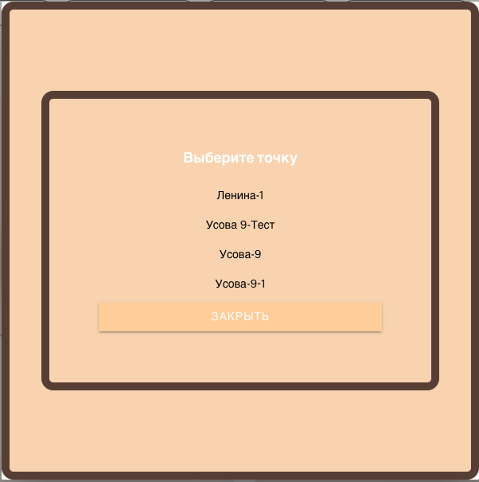
Рисунок 13 – Модальное окно
Рисунок 14 – Шапка сайта
Компонент подвала приложения
Шаблон компонента реализует подвал веб-приложения с адаптивной версткой на основе flex-контейнеров (см. рис. 15), что обеспечивает корректное отображение на различных устройствах. В подвале размещён логотип, блок с навигационными ссылками на основные разделы сайта и обратную связь, а также контактная информация магазинов и ссылки на социальные сети. Контактный телефон первого магазина отображается в правой части подвала. Пример кода шаблона приведён в листинге 10.
Листинг 10 – Компонент AppFooter.vue
<template>
<div class="bg-custom-color1 text-white p-10">
<!-- Логотип -->
<div class="flex justify-center md:justify-start w-full md:w-auto">
<img src="@/assets/img/logo.png" alt="Logo" class="w-48 h-52 md:w-60 md:h-60" />
</div>
<!-- Блок с ссылками -->
<div class="flex flex-col md:flex-row space-y-4 md:space-x-36 w-full md:w-auto">
<div class="flex flex-col mb-4 md:mb-0">
<h2>КЛИЕНТАМ</h2>
<ul>
<li><router-link to="/" class="text-white hover">Меню</router-link></li>
<li><router-link to="/specials" class="text-white hover">Акции</router-link></li>
<!-- и т.п., по аналогии -->
</ul>
</div>
<!-- Обратная связь -->
<div class="flex flex-col mb-4">
<h2>ОБРАТНАЯ СВЯЗЬ</h2>
<ul>
<li><router-link to="/review" class="text-white hover">Оставить отзыв</router-link></li>
<li><router-link to="/feedback" class="text-white hover" style="white-space: nowrap;">Сообщить о проблеме</router-link></li>
</ul>
</div>
<!-- Контакты магазинов и соцсети -->
<div class="min-w-1 md:text-right">
<p class="font-bold">{{ firstStorePhone || ' ' }}</p>
<div v-for="(store, i) in stores" :key="i" class="text-sm mb-2">{{ store.store_name }}</div>
<!-- и т.п., по аналогии -->
</div>
</div>
</div>
</template>
Логика компонента использует Vuex для получения списка магазинов через геттеры. Через вычисляемые свойства извлекается первый телефон из списка магазинов (если он есть) и полный список магазинов, который возвращается в виде массива. В хуке created реализована проверка наличия магазинов в хранилище и при отсутствии вызывается экшен для их загрузки. Пример кода логики приведён в листинге 11.
Листинг 11 – Компонент AppFooter.vue
<script>
import { mapGetters } from 'vuex';// Импортируем геттеры из Vuex
export default {
computed: {
...mapGetters(['shops']),
firstStorePhone() {
const storeWithPhone = this.shops.find(s => s.store_phone);
return storeWithPhone ? storeWithPhone.store_phone : null;
},
// Получаем список магазинов, возвращаем пустой массив, если магазинов нет
stores() {
return this.shops || [];
}
},
created() {
if (!this.shops.length) {
this.$store.dispatch('getStores'); // Загрузка магазинов при необходимости
}
}
};
</script>

Рисунок 15 – Подвал сайта
Компонент списка категорий CoffeeSectionList.vue
Данный компонент отвечает за отображение списка доступных категорий товаров. Он получает список категорий из глобального состояния Vuex и отображает каждую категорию через дочерний компонент CoffeeSectionItem.vue (см. рис. 17). При выборе категории изменяется активная категория, что приводит к обновлению отображаемого списка товаров (см. рис. 16). Пример шаблона показан в листинге 12.
Листинг 12 – Компонент CoffeeSectionList.vue
<template>
<!-- Контейнер списка секций с прокруткой -->
<div class="coffee-section-outer-wrap">
<div class="coffee-section-wrap"
ref="scrollContainer"
@mousedown="startDrag"
@mouseup="stopDrag"
@mouseleave="stopDrag"
@mousemove="onDrag">
<!-- Выводим каждый элемент секции -->
<coffee-section-item
v-show="sections"
v-for="coffeeSectionItem in sections"
:key="coffeeSectionItem.id"
:coffeeSectionItem="coffeeSectionItem"
:sectionId="sectionId" /></div>
</div>
</template>
Логика компонента включает состояние для отслеживания перетаскивания: флаг активности isDragging, начальную позицию курсора startX и начальную позицию прокрутки scrollLeft. Методы startDrag, stopDrag и onDrag обрабатывают события мыши для управления прокруткой списка при перетаскивании. Компонент принимает через пропсы массив категорий sections и идентификатор активной категории sectionId. Пример кода логики приведён в листинге 13.
Листинг 13 – Компонент CoffeeSectionList.vue
<script>
export default {
name: 'CoffeeSectionList',
components: {
CoffeeSectionItem
},
props: {
sections: {
type: Array,
required: true
},
sectionId: {
type: Number,
default: null
}
},
data() {
return {
isDragging: false, // Флаг активности перетаскивания
startX: 0, // Позиция начала клика по оси X
scrollLeft: 0 // Стартовая позиция прокрутки
};
},

methods: {
startDrag(e) { // При начале нажатия мыши - начинаем перетаскивание
this.isDragging = true;
this.startX = e.pageX - this.$refs.scrollContainer.offsetLeft;
this.scrollLeft = this.$refs.scrollContainer.scrollLeft;
},
// При отпускании кнопки мыши - останавливаем перетаскивание
stopDrag() {
this.isDragging = false;
},

// Обработка перемещения мыши (drag) и Ограничиваемый скролл сделан по аналогии
}
};
</script>
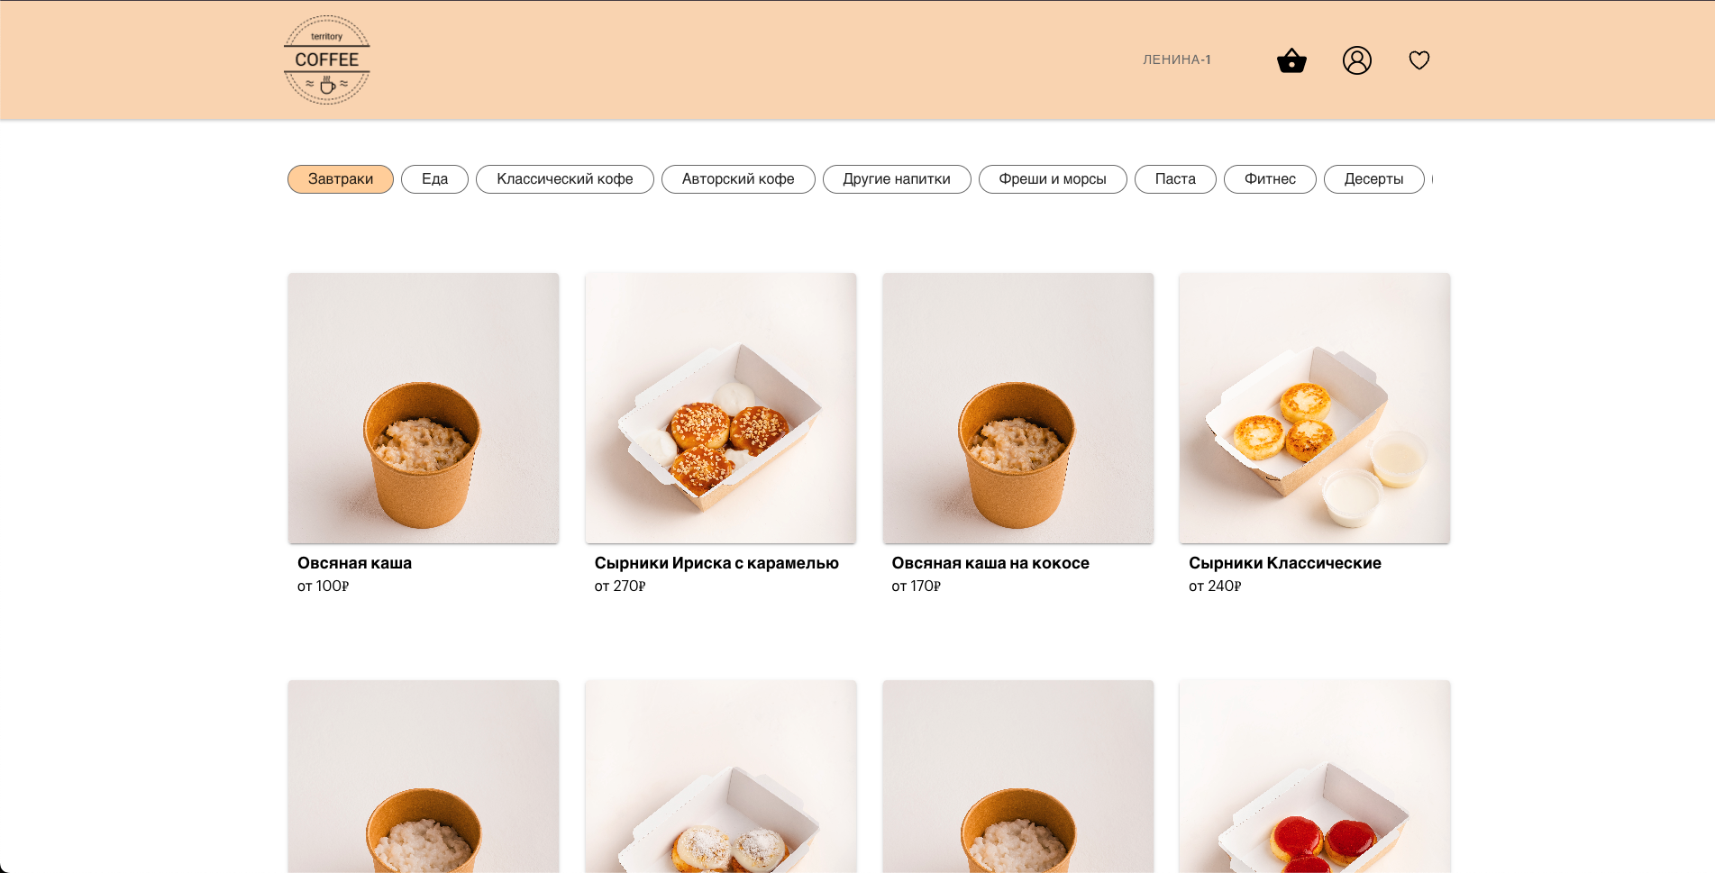
Рисунок 16 – Товары категории
Компонент элемента категории CoffeeSectionItem.vue
Компонент представляет отдельную категорию в виде кнопки (ion-chip), которая позволяет пользователю выбрать категорию. Компонент отслеживает активную категорию и отображает соответствующий стиль (см. рис. 17). Пример кода представлен в листинге 14.
Листинг 14 – Компонент CoffeeSectionItem.vue
<template>
<!-- Отображение чипа (кнопки секции), добавляем класс selected, если секция активна -->
<ion-chip
:class="activeSection == coffeeSectionItem.id ? 'selected' : ''"
:id="coffeeSectionItem.id"
v-on:click="selectSection">
{{ coffeeSectionItem.name }}
</ion-chip>
</template>

<script>
import { IonChip } from '@ionic/vue';

export default {
// Принимаем объект секции как пропс (содержит id и name)
props: ['coffeeSectionItem'],
components: {
IonChip
},
methods: {
// Метод для выбора секции
selectSection(e) {

// Если товаров нет — ничего не делаем
if (!this.products) return false;
// Получаем ID секции из атрибута элемента
const sectionId = e.target.id;

// Если секция еще не активна — делаем ее активной через Vuex
if (!e.target.classList.contains('selected')) {
this.$store.commit('setActiveSection', Number(sectionId));
}
}
},

computed: {
// Получаем список товаров из Vuex
products() {
return this.$store.getters.products;
},
// Получаем текущую активную секцию из Vuex
activeSection() {
return this.$store.getters.activeSection;
}
}};
</script>
Рисунок 17 – Категории товаров
Компонент списка товаров по категориям
Компонент CoffeeList.vue отображает список товаров в виде сетки с помощью компонента CoffeeListItem. Реализована функция постепенной подгрузки товаров по кнопке «Еще» (см. рис. 18). При отсутствии товаров выводится соответствующее информационное сообщение. Основная разметка компонента приведена в листинге 15.
Листинг 15 – Компонент CoffeeList.vue
<template>
<div id="app">
<div id="content">
<div class="product-wrapper">
<ion-grid class="product-grid">
<ion-row class="product-row">
<ion-col
v-for="item in displayedProducts"
:key="item.id"
class="product-column animate">
<coffee-list-item :coffeeItem="item" />
</ion-col>
</ion-row>
<!-- Кнопка "Еще" -->
<ion-row v-if="showLoadMoreButton" class="ion-justify-content-center">
<ion-col class="ion-text-center">
<button @click="loadMoreProducts" class="click">
<span class="flex items-center">
<span class="mr-2">Еще</span>
<svg class="arrow-icon" viewBox="0 0 24 24">
<path d="M12 13.172l4.95-4.95.707.707-5.657 5.657-5.657-5.657.707-.707z" fill="#000"/></svg>
</span>
</button>
</ion-col>
</ion-row>
<!--остальной Блок отсутствия товаров реализован по аналогии-->
</div>
</template>
Основная логическая часть компонента заключается в динамической подгрузке товаров из магазина с помощью свойства activeShop и вызываемого действия fetchProducts. Когда вызывается действие loadMoreProducts, количество загружаемых товаров увеличивается, что позволяет постепенно дополнять весь список. Основная логическая часть кода приведена в листинге 16.
Листинг 16 – Компонент CoffeeList.vue
<script>
import { IonGrid, IonRow, IonCol } from '@ionic/vue'; // и остальной импорт
import CoffeeListItem from './CoffeeListItem.vue';
import AppFooter from '@/components/base/AppFooter.vue';

export default {
// Получаем параметр секции товаров
props: ['sectionId'],
components: {
IonGrid, IonRow, IonCol,
CoffeeListItem,
AppFooter
},
data() {
return {
visibleProductCount: 16, // Кол-во отображаемых товаров по умолчанию
isLoading: false // Состояние загрузки товаров
};
},
computed: {
products() {
return this.$store.getters.products;
},
activeShop() {
return this.$store.getters.activeShop;
},
// displayedProducts, showLoadMoreButton реализованы по аналогии
},
watch: {
// Отслеживаем смену активного магазина и загружаем товары
activeShop: {
immediate: true,
handler(newShop) {
if (newShop) this.fetchProducts(newShop.id);
}
}
},
methods: {
// Метод загрузки товаров для конкретного магазина и секции
async fetchProducts(shopId) {
this.isLoading = true;
await this.$store.dispatch('getProducts', {
params: { id: this.sectionId, shop_id: shopId, category_id: 1 }
});
this.isLoading = false;
},
// Метод загрузки еще 16 товаров при клике на кнопку "Еще"
loadMoreProducts() {
this.visibleProductCount += 16;
}
}
}
</script>
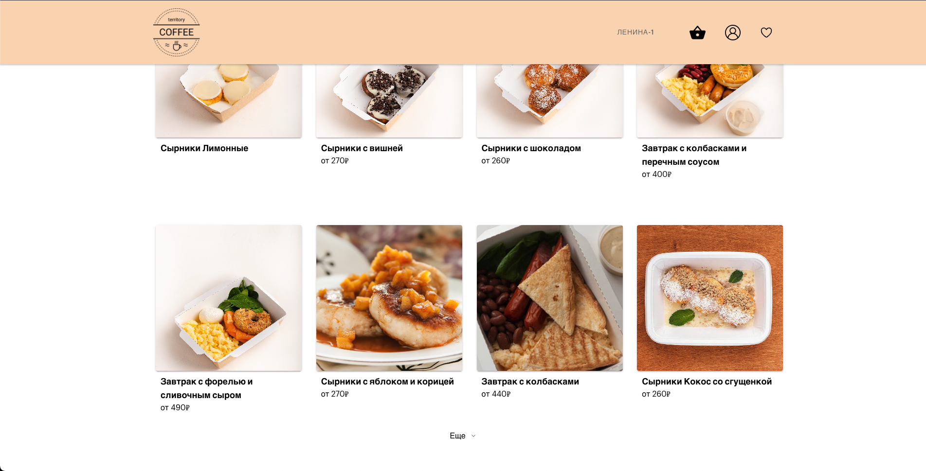
Рисунок 18 – Подгрузка товаров
Компонент карточек товара
Компонент отображает карточку с информацией о товаре: изображение, название и цену (см. рис. 16). По клику на карточку открывается модальное окно с детальной информацией о выбранном товаре (см. рис. 19). Данный код реализован в листинге 17.
Листинг 17 – Компонент CoffeeLisItem.vue
<template>
<ion-col size="6">
<div class="coffee-container" @click="openModal">
<ion-card class="coffee-card">
<div class="skeleton-wrap">
<ion-img :src="coffeeItem.image"></ion-img>
</div>
</ion-card>
<div class="coffee-item-info mt-2">
<!-- Название продукта -->
<span class="block font-bold text-lg">{{ coffeeItem.product_name }}</span>
<!-- Цена товара, если есть -->
<p v-if="coffeeItem.price" class="text-center text-black">от {{ coffeeItem.price }}₽</p>
</div>
</div>
</ion-col>
</template>
<script>
import CoffeeDetail from "@/pages/CoffeeDetail.vue"; // и остальной импорт
export default {
props: ['coffeeItem'], // Получаем объект с данными кофе
components: {
IonCol, IonCard, IonImg
},
methods: {
// Открытие модального окна с подробной информацией о кофе
async openModal() {
const modal = await modalController.create({
component: CoffeeDetail,
componentProps: {
// Передаем выбранный кофе в модалку
coffeeItem: this.coffeeItem
},
// Кастомный класс для стилизации модального окна
cssClass: 'custom-modal'
});
await modal.present();
}
}
};
</script>
Компонент модального окна товара
Компонент показывает детальную карточку товара в модальном окне: название, описание, фотографию, калории, варианты с выбором, итоговую цену, а также кнопки — «Заказать» и «Добавить в избранное» (см. рис. 19–20). При нажатии на кнопку «Заказать» товар с выбранными опциям добавляется в корзину. Основная структура интерфейса компонента приведена в листинге 18
Листинг 18 – Компонент CoffeeDetail.vue
<template>
<ion-page>
<ion-header>
<ion-toolbar>
<ion-buttons slot="end">
<!-- Кнопка закрытия -->
<ion-button @click="dismissModal">
<ion-icon :icon="closeOutline" />
</ion-button>
</ion-buttons>
</ion-toolbar>
</ion-header>
<ion-content>
<form>
<div :style="coffeeItem.image ? `background-image:url(${coffeeItem.image})` : 'background-image:url(no-image.jpg)'"
class="product-image"></div>
<h1>{{ coffeeItem.product_name || 'Без названия' }}</h1>
<p>{{ coffeeItem.product_description || 'Описание отсутствует' }}</p>

<!-- Опции товара (выбор) -->
<div v-for="group in options" :key="group.id">
<h4>{{ group.name }}</h4>
<label v-for="option in group.values" :key="option.id">
<input
type="radio"
:name="group.id"
:value="option.id"
v-model="selectedOptions[group.id]"
@change="calculatePrice" /> {{ option.name }}
<span v-if="option.price">(+{{ option.price }}₽)</span>
</label></div>
<!-- Остальное реализовано по аналогии: калории, итоговая цена, кнопки Заказать и Избранное -->
</form>
</ion-content>
</ion-page>
</template>
Основная логическая часть компонента заключается в динамической работе с информацией о товаре — свойствах, опциях и цене. Когда вызывается действие «addToCart», выбираются варианты опций и производится расчет итога с помощью свойства calculatePrice. Основная логическая часть кода приведена в листинге 19.
Листинг 19 – Компонент CoffeeDetail.vue
<script>
export default {
props: ['coffeeItem'],
data() {
return {
options: [],
selectedOptions: {},
calcPrice: 0,
};
},
computed: {
formattedNutrition() {
return {
carbohydratesAmount: this.coffeeItem.carbohydratesAmount ? parseFloat(this.coffeeItem.carbohydratesAmount).toFixed(1) : '0.0',
energyAmount: this.coffeeItem.energyAmount ? parseFloat(this.coffeeItem.energyAmount).toFixed(1) : '0.0',
// fatAmount и proteinsAmount — по аналогии
};
},
isFavorite() {
return this.$store.getters.isFavorite(this.coffeeItem.id);
},
},
methods: {
dismissModal() {
modalController.dismiss();
},
async toggleFavorite() {
if (this.isFavorite) {
this.$store.commit('removeFavorite', this.coffeeItem.id);
// Показать уведомление — по аналогии
} else {
this.$store.commit('addFavorite', this.coffeeItem);
// Показать уведомление — по аналогии
}
},
// Остальные методы (fetchProductOptions, setRadioOption, calculatePrice, addToCart) реализованы по аналогии
}
};
</script>
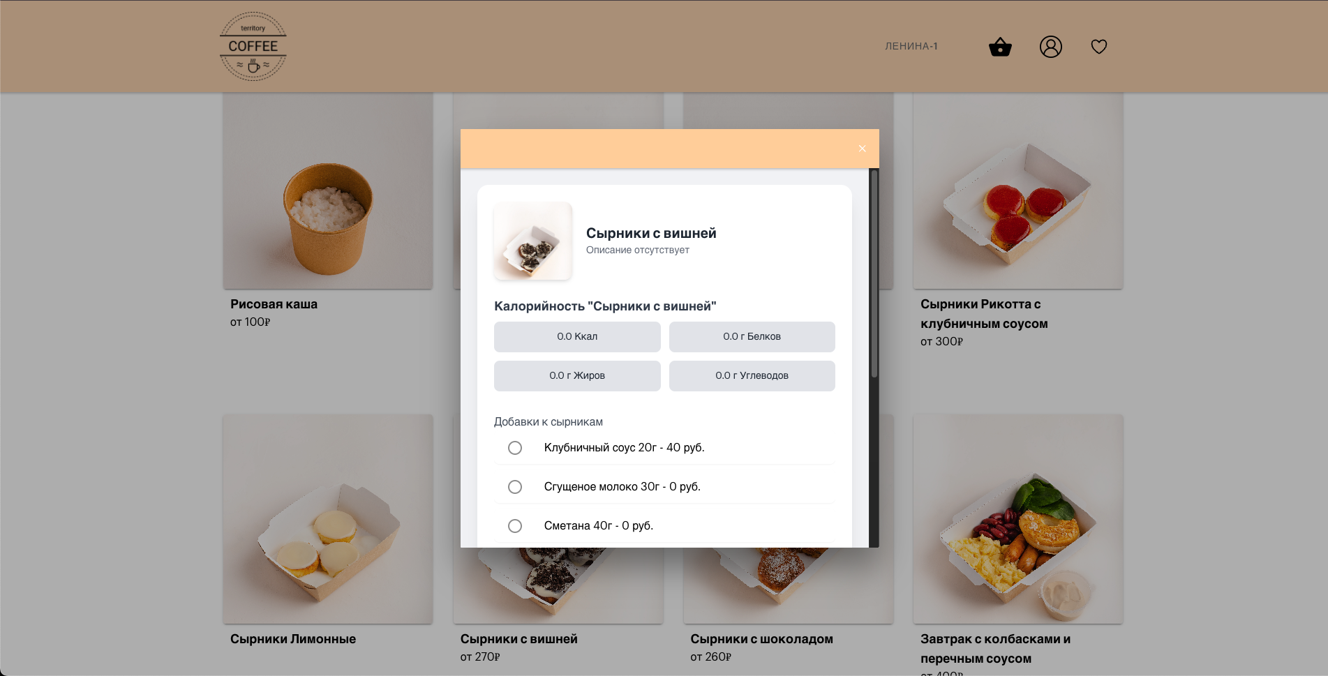
Рисунок 19 – Модальное окно товара
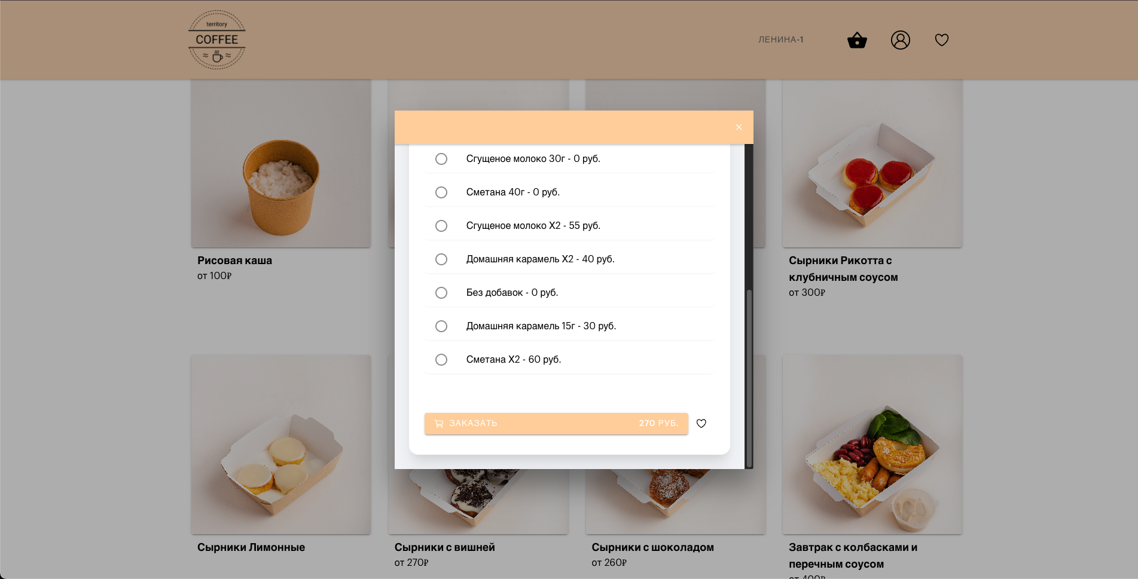
Рисунок 20 – Добавление в корзину/избранное
Компонент авторизации пользователя
Этот компонент отвечает за работу с страницей «Вход в профиль» (см. рис. 21). Он позволяет пользователю ввести свой номер телефона, подтвердить его с помощью SMS кода и перейти в приложение в своем профиле. В ходе работы также используется модальная карта с информацией о политике персональных данных (см. рис. 22). Основная структура кода приведена в листинге 20.
Листинг 20 – Компонент AuthorizationPage.vue
<template>
<ion-page id="main">
<base-layout page-title="Вход">
<div class="auth-container bg-white rounded-lg shadow-lg p-8 w-full">
<form @submit.prevent="requestConfirmationCode">
<h1 class="text-xl font-extrabold mb-6 text-center">Вход в профиль</h1>
<p class="text-gray-600 text-center mb-6">
Войдите, чтобы заказывать кофе заранее и пользоваться нашими акциями! </p>
<ion-label position="stacked">Введите свой номер телефона</ion-label>
<ion-input
name="phone"
type="tel"
autocomplete="tel"
placeholder="+7 (___) ___-__-__"
required
:value="user?.phone"
@ionChange="format"
class="mb-4 p-3 border rounded-lg w-full"></ion-input>
<!-- Остальные поля по аналогии -->
<div class="mt-6 text-center">
<a @click="openPolicyModal" class="text-xs text-gray-500 hover:underline cursor-pointer">
Обработка персональных данных
</a>
</div>
<ion-modal :is-open="isPolicyModalOpen" @didDismiss="closePolicyModal">
<div class="modal-content p-6 bg-white rounded-lg shadow-lg text-center">
<h2 class="text-lg font-bold mb-4">Обработка персональных данных</h2>
<p class="text-sm text-gray-600 text-left">
Мы заботимся о безопасности ваших данных и соблюдаем законодательство. Собираем имя и телефон для авторизации.
</p>
<button class="mt-4 w-full bg-gray-700 text-white py-2 rounded-lg" @click="closePolicyModal">Закрыть</button>
</div>
</ion-modal>
</div>
</base-layout>
</ion-page>
</template>
Основная логика заключается в следующем: поле ввода используется для ввода телефонного номера, с помощью свойства user?.phone производится его заполннение по умолчанию. В приложении используется действие login из Vuex для аутентификации или регистрации пользователя. В методах присутствет функция openPolicyModal для показа информационной модали с политикой персональных данных, а также closePolicyModal — для закрытия. В authorize производится логин с помощью login. В случае успеха используется this.router.replace для переноса пользователя в персональный кабинет или на ту страницу, с которой был совершен переход. Основная часть кода логики показана в листинге 21.
Листинг 21 – Компонент AuthorizationPage.vue
<script>
import BaseLayout from "@/components/base/BaseLayout.vue";
export default {
components: { BaseLayout },
setup() {
const router = useRouter();
return { router };
},
data() {
return { isPolicyModalOpen: false };
},
computed: {
user() {
return this.$store.getters.user;
}
},
methods: {
openPolicyModal() { this.isPolicyModalOpen = true; },
closePolicyModal() { this.isPolicyModalOpen = false; },
async authorize(params) {
const response = await this.$store.dispatch('login', { params });
if (response) {
this.throwToast(response.message === 'Sign-up' ? 'Регистрация выполнена успешно' : 'С возвращением!');
const redirectPath = this.$route.query.redirect || '/profile';
this.router.replace(redirectPath);
} else {
this.throwToast('Ошибка авторизации');
}
},
// остальные методы (requestConfirmationCode, showConfirmationPrompt, sendConfirmationCode и т.д.) реализовать по аналогии
}
}
</script>
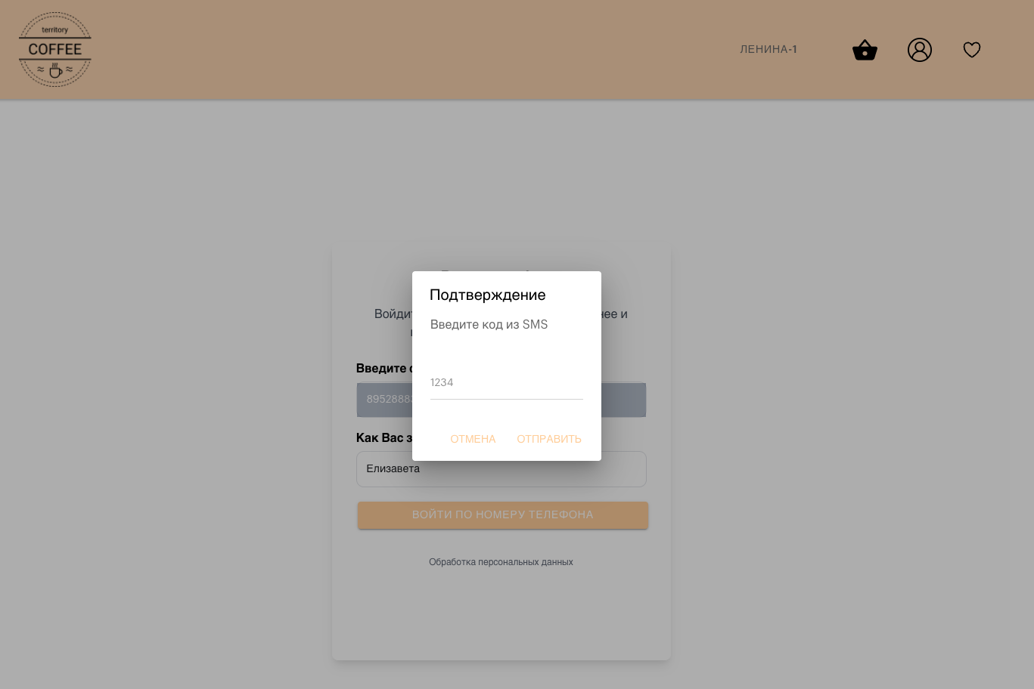
Рисунок 21 – Авторизация
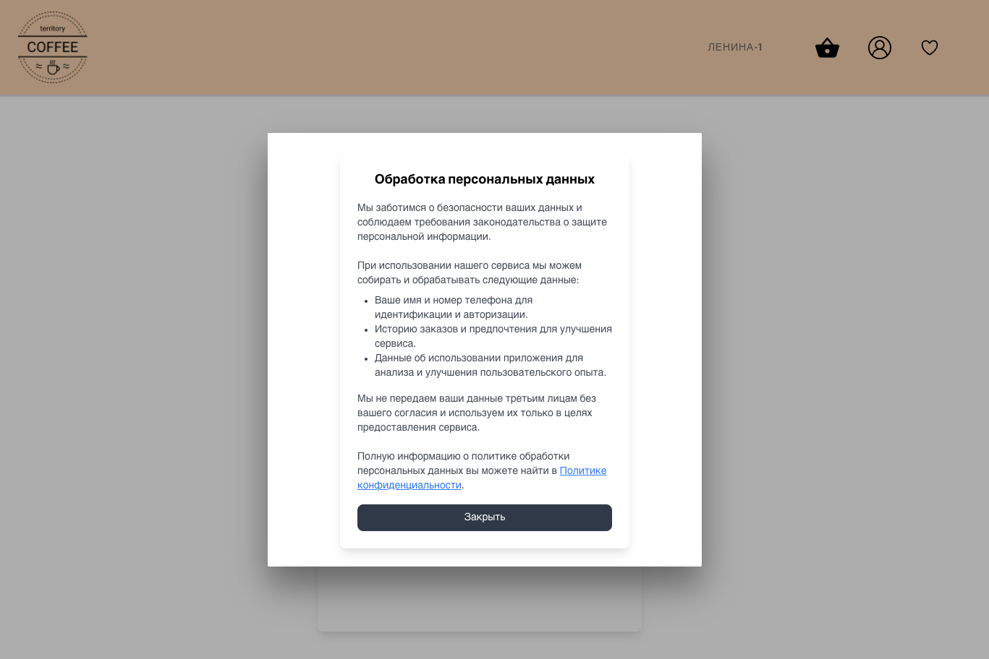
Рисунок 22 – Обработка персональных данных
Компонент корзины пользователя
Данный компонент предоставляет пользователю интерфейс для просмотра и управления товарами в своей корзине. Он отображает список добавленных товаров с указанием их названия, количества, стоимости и выбранных модификаций (добавок). Также отображается общая сумма заказа (см. рис. 23). Пользователь может изменять количество товаров, переходить к оформлению заказа.
Если пользователь не авторизован, при попытке оформить заказ он будет перенаправлен на страницу авторизации (см. рис. 21). После успешного входа система автоматически вернёт его на страницу оформления заказа (см. рис. 24). Основная часть шаблона компонента корзины, изменения количества, а также оформление заказа организована по примеру листинга 22.
Листинг 22 – Компонент CartPage.vue
<template>
<!-- Основной макет страницы с заголовком -->
<base-layout page-title="Корзина">
<div class="container mx-auto px-4 sm:px-6 lg:px-8 mb-28">
<h1 class="cart-header mt-10 mb-9 font-extrabold ml-14 text-lg md:text-2xl">Корзина</h1>
<div class="flex flex-col lg:flex-row justify-between">
<!-- Левая часть: список товаров в корзине -->
<div class="cart-container w-full lg:w-2/3 ml-8">
<!-- Если корзина не пуста -->
<div v-if="cart.length" class="flex flex-col">
<!-- Отображение каждого товара в корзине -->
<div v-for="cartItem in cart" :key="cartItem._uniqueKey"
class="bg-white rounded-lg p-6 flex items-start relative mb-4 shadow-md">
<img :src="cartItem.image" alt="item image"
class="w-24 h-24 sm:w-36 sm:h-36 md:w-48 md:h-48 object-cover mr-6" />
<div class="flex-1">
<!-- Название товара -->
<h2 class="text-lg font-semibold mb-2 uppercase">{{ cartItem.name }}</h2>
<!-- Модификаторы (добавки) -->
<div class="mt-4 mb-4">
<h1 class="font-bold text-lg mb-2">Добавки</h1>
<p v-if="cartItem.modifiers?.length">
<span v-for="(modifier, index) in cartItem.modifiers" :key="index">
{{ modifier.name }}<span v-if="index < cartItem.modifiers.length - 1">, </span>
</span>
</p>
<p v-else class="text-xs text-gray-500">Без добавок</p>
</div>
<!—Всё остальное реализовано по аналогии -->
</div>
<AppFooter />
</base-layout>
</template>
В логике компонента организована работа с корзиной пользователя. При его монтировании вызывается действие loadStateFromStorage для загрузки содержимого из LocalStorage, а затем производится расчет общей стоимости с помощью calculateCartTotal.
В приложении используется Vuex для работы с данными: свойства cart и cartTotal получают значения из состояния с помощью геттеров. В методах компонента реализована функция increment(cartItem), позволяющая увеличивать количество выбранного товара в корзине с помощью вызываемым commit.
Аналогичные конструкции используются для уменьшения количества, очистки корзины и других подобных операций. Основная логическая часть кода приведена в листинге 23.
Листинг 23 – Компонент CartPage.vue
<script>
import { IonIcon } from '@ionic/vue'; // и другие импорты
export default {
components: {
AppFooter,BaseLayout,IonIcon
},
setup() {
// Иконки, используемые в шаблоне
return {
cartOutline, closeOutline, removeCircleOutline, addCircleOutline
};
},
mounted() {
// При монтировании компонента загружаем корзину из localStorage и пересчитываем сумму
this.$store.dispatch('loadStateFromStorage');
this.$store.commit('calculateCartTotal');
},
computed: {
cart() {
return this.$store.getters.cart;
},
// Получаем сумму всех товаров
cartTotal() {
return this.$store.getters.cartTotal;
}
},

methods: {
// Увеличить количество товара
increment(cartItem) {
this.$store.commit('changeAmount', {
_uniqueKey: cartItem._uniqueKey,
action: 'increase'
});
this.$store.commit('calculateCartTotal');
},
// Остальные методы реализованы по аналогии
}
};
</script>
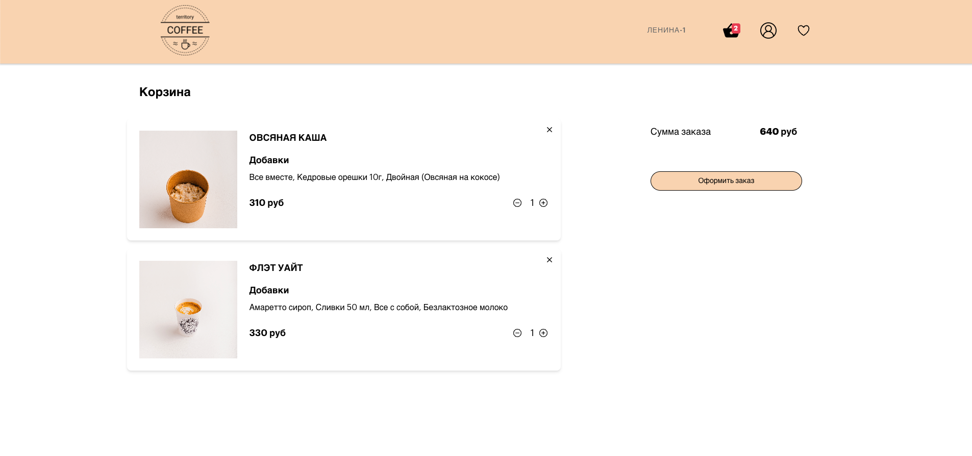
Рисунок 23 – Корзина
Компонент оформления заказа
Этот Vue-компонент реализует страницу оформления заказа. В шаблоне компонента отображается форма с полем имени(с возможностью редактирования), телефоном (только для чтения), отображением адреса самовывоза и выбором времени (варианты — «как можно скорее» или конкретное время). Также показывается итоговая сумма заказа и кнопка для отправки формы. Пример интерфейса приведён на рисунке 24. Основная структура шаблона представлена в листинге 24.
Листинг 24 – Компонент CheckoutPage.vue
<template>
<base-layout page-title="Оформить заказ">
<div class="checkout-page lg:ml-80 px-4 lg:px-0">
<!-- Заголовок страницы -->
<h1 class="checkout-header mt-10 mb-16 font-bold text-lg lg:text-xl">Оформление заказа</h1>

<!-- Форма оформления заказа, показывается если корзина не пуста -->
<form v-if="cart.length > 0" id="checkout-form" @submit.prevent="submitOrder">
<label for="name" class="text-black">Имя*</label>
<div class="checkout-page-input mb-5">

<!-- Поле ввода имени пользователя -->
<input
id="name"
placeholder="Ваше имя"
name="name"
type="text"
autocomplete="name"
required
:value="user && user.name"
class="bg-white w-full lg:w-520 h-10 text-sm font-bold border border-black pl-3" />
</div>

<!-- Отображение выбранного адреса доставки -->
<div class="checkout-page-select mb-10">
<label for="selectedAddress">Выбранный адрес</label>
<h1 id="address" class="address text-black font-bold">{{ activeShop.store_name }}</h1>
<input type="hidden" name="terminalGroupId" :value="activeShop.guid" />
</div>

<!-- Итоговая сумма -->
<div class="order-total-wrap mt-12 text-lg">
<b>Итого</b>
</div>
<div class="mb-5">
<b>{{ cartTotal ? cartTotal + ' руб.' : '0 руб.' }}</b>
</div>

<!-- Кнопка оформления заказа -->
<button class="btn-classic checkout-page-btn w-36 h-9 rounded-full bg-custom-color text-sm font-medium border border-black" type="submit"
style="border: 1px solid black">Оформить заказ </button>
<!—Остальное по аналогии -->

<AppFooter />
</base-layout>
</template>
В логике компонента реализована работа с данными пользователя и корзиной, проверка заполнения формы, формирование данных заказа и отправка их через Vuex. При загрузке компонента происходит получение активного магазина, а также установка времени доставки по умолчанию — через 1 час от текущего момента.
Основные вычисляемые свойства берут данные из Vuex (корзина, сумма, активный магазин). В методах реализована функция submitOrder для обработки отправки заказа: она проверяет корректность товаров, собирает данные из формы, формирует заказ и при успешной отправке очищает корзину и перенаправляет пользователя. Также предусмотрены вспомогательные методы, например, для отображения уведомлений. Основная логика представлена в листинге 25.
Листинг 25 – Компонент CheckoutPage.vue
<script>
import BaseLayout from "@/components/base/BaseLayout.vue";// и остальные импорты

export default {
components: {
BaseLayout, IonItem, IonLabel, // т.п.
},
data() {
return {
checkedTime: 'fast', // Выбранный вариант времени доставки
dataTime: '--:--', // Время доставки, если выбрано "К определенному времени"
// и т.п.
};
},
computed: {
// Получение активного магазина из Vuex стора, если нет - загружаем
activeShop() {
const activeShop = this.$store.getters.activeShop;
const shops = this.$store.getters.shops;
if (!activeShop || shops.length <= 0) {
this.$store.dispatch('getStores', {setActiveShop: true});
}
return this.$store.getters.activeShop;
},
cart() {
return this.$store.getters.cart;
},
// Остальное по аналогии
},
async ionViewDidEnter() {
// Устанавливаем время доставки по умолчанию — через 1 час от текущего времени
const today = new Date();
today.setHours(today.getHours() + 1);
this.dataTime = today.toLocaleTimeString([], {hour: "2-digit", minute: "2-digit"});
},
methods: {
// Копируем корзину и добавляем productId если необходимо
let items = JSON.parse(JSON.stringify(this.cart));
items = items.map(item => {
if (!item.productId && !item.id) {
this.throwToast('Ошибка: один или несколько товаров не имеют productId.');
return null;
}
return {
...item,
productId: item.productId || item.id || null
};
}).filter(item => item !== null);

// Проверка на наличие товаров без productId
const invalidItems = items.filter(item => !item.productId);
if (invalidItems.length > 0) {
this.throwToast('Ошибка: один или несколько товаров не имеют productId.');
return;
}
// Сбор данных формы
const formData = new FormData(event.target);
let orderFields = {};
for (let key of formData.keys()) {
orderFields[key] = formData.get(key);
}
// Остальная часть кода была сделана по аналогии
}
};
</script>
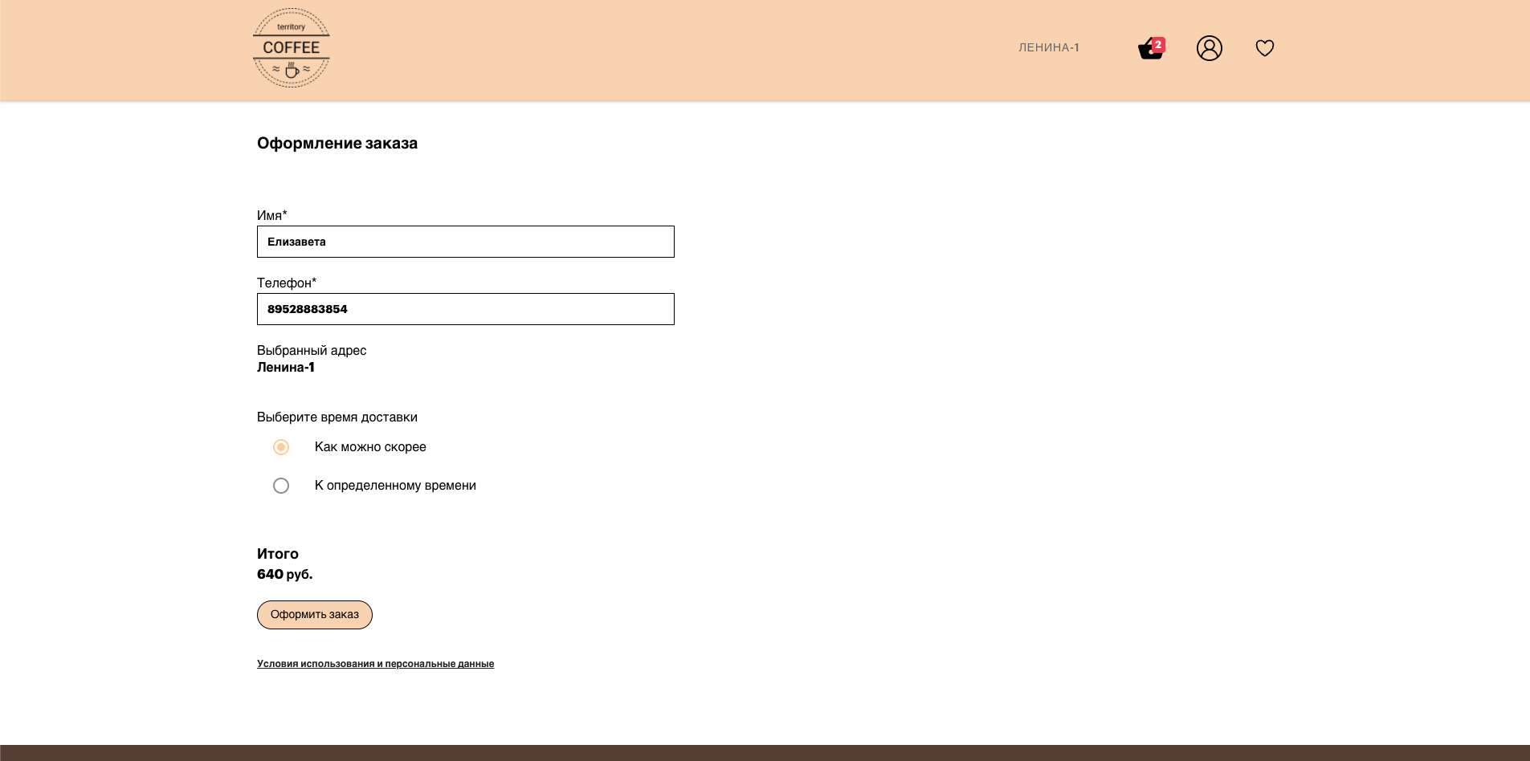
Рисунок 24 – Оформление заказа
Компонент успешного оформления заказа
Данный компонент отображает сообщение «Ваш заказ успешно оформлен!» и кнопку «На главную» (см. рис. 25). При нажатии на кнопку пользователь перенаправляется на главную страницу сайта. Кроме того, при загрузке страницы выполняется очистка корзины через Vuex, чтобы подготовить приложение к новому заказу. Код компонента представлен в листинге 26.
Листинг 26 – Компонент CheckoutResultPage.vue
<template>
<base-layout page-title="Успешное оформление заказа">
<div class="success-page text-center">
<h1 class="font-bold text-lg mb-4">Ваш заказ успешно оформлен!</h1>
<button class="home-link w-40 h-10 rounded-full text-sm font-medium border border-gray-400 cursor-pointer mb-60" @click="goToHomePage">На главную</button>
</div>
<AppFooter/>
</base-layout>
</template>

<script>
import { useRouter } from 'vue-router';
import BaseLayout from "@/components/base/BaseLayout.vue";
import AppFooter from "@/components/base/AppFooter.vue";
export default {
components: {
AppFooter,
BaseLayout
},
setup() {
const router = useRouter();
const goToHomePage = () => {
router.push('/');
};
return { goToHomePage };
},
mounted() {
// Очистить корзину при переходе на страницу /order-success
this.$store.dispatch('clearCart');
}
}
</script>
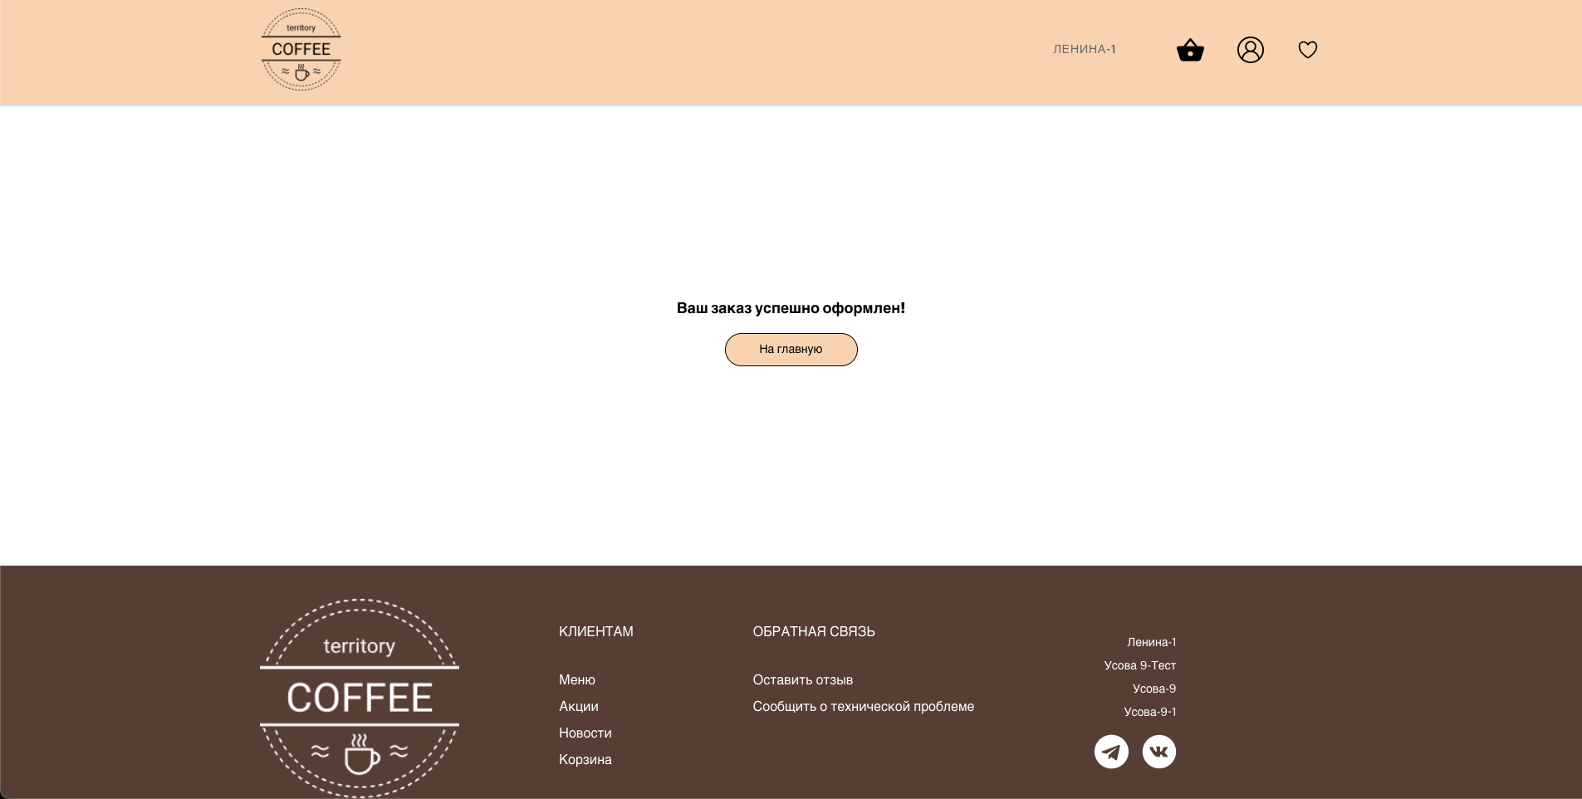
Рисунок 25 – успешное оформление заказа
Компонент профиля пользователя
Этот Vue-компонент отвечает за работу с профилем пользователя. Он используется для просмотра информации о профиле, изменения имени пользователя, просмотра последних заказов, а также для выхода из системы с подтверждением. В интерфейсе пользователя используется поле с информацией о профиле (имя, телефон), список заказов с информацией о каждом заказе. Основная структура шаблона приведена в листинге 27.
Листинг 27 – Компонент ProfilePage.vue
<template>
<base-layout page-title="Профиль">
<div class="container mx-auto px-4 sm:px-6 lg:px-8 mb-28">
<h1 class="mt-10 mb-6 text-3xl font-bold text-gray-900 text-center">Мой профиль</h1>
<div v-if="user && user.phone" class="bg-white p-6 rounded-lg shadow-md max-w-xl mx-auto mb-10">
<!-- Профиль (режим просмотра) -->
<div v-if="!isEditing">
<p class="mb-2"><b>Имя:</b> {{ user.name }}</p>
<p class="mb-4"><b>Телефон:</b> {{ user.phone }}</p>
<div class="flex justify-center">
<ion-button
class="w-36 h-9 rounded-full text-white text-sm font-medium border transition-transform hover:scale-105"
@click="startEditing">Редактировать</ion-button>
</div>
</div>
<!-- Профиль (режим редактирования) -->
<div v-else>
<label class="block font-medium text-gray-700 mb-1">Имя:</label>
<input
v-model="editedName"
type="text"
class="p-2 rounded bg-gray-100 border border-gray-300"/>
<p class="mb-4"><b>Телефон:</b> {{ user.phone }}</p>

<div class="flex gap-2 justify-center">
<ion-button
class="bg-green-500 w-36 h-9 text-white rounded-full text-sm font-medium hover:scale-105"
@click="saveChanges"
>
Сохранить
</ion-button>
<ion-button
class="bg-red-500 w-36 h-9 text-white rounded-full text-sm font-medium hover:scale-105"
@click="cancelEditing"
>
Отмена
</ion-button>
</div>
</div>
<div class="flex justify-center mt-6">
<ion-button
class="bg-gray-700 w-36 h-9 text-white rounded-full text-sm font-medium hover:scale-105"
@click="confirmLogout"
>
Выйти
</ion-button>
</div>
</div>
<!-- Блок заказов и выход был реализован по аналогии -->
<AppFooter />
</base-layout>
</template>
Основная логика профиля заключается в загрузке данных пользователя из Vuex или localStorage, а также в редактировании профиля с помощью режима правки с сохранениями через API. Компонент также загружает историю заказов пользователя с помощью API и предоставляет возможность выйти из профиля с подтверждением. Основная часть кода представлена в листинге 28.
Листинг 28 – Компонент ProfilePage.vue
<script>
import operations from "@/api/operations"; // И остальные импорты
export default {
components: {
AppFooter, BaseLayout, OrderItem
},
data() {
return {
showConfirmModal: false, // Флаг отображения модалки выхода
isEditing: false, // Режим редактирования профиля
editedName: "", // Временное имя при редактировании
orders: [], // Заказы пользователя
ordersLoaded: false, // Флаг, что заказы загружены
};
},
computed: {
// Получаем текущего пользователя из Vuex
user() {
return this.$store.getters.user;
},
},
mounted() {
// При монтировании проверяем, есть ли пользователь, иначе загружаем
if (!this.user || !this.user.name) {
const savedUser = localStorage.getItem("user");
if (savedUser) {
this.$store.commit("setUser", JSON.parse(savedUser));
} else {
this.$store.dispatch("fetchUser");
}
}
// Загружаем историю заказов
this.fetchOrders();
},
methods: {
// Получение заказов пользователя
async fetchOrders() {
try {
const phoneNumber = String(this.user.phone);
const response = await operations.getOrderHistory(phoneNumber);

if (response.status === 200) {
this.orders = response.data.orders_list || [];
} else {
this.errorMessage = 'Не удалось загрузить заказы.';
}
} catch (error) {
this.errorMessage = 'Произошла ошибка при загрузке заказов.';
console.error("Ошибка при загрузке заказов", error);
} finally {
this.ordersLoaded = true;
}
}
// Остальные методы разработаны по аналогии
},
};
</script>

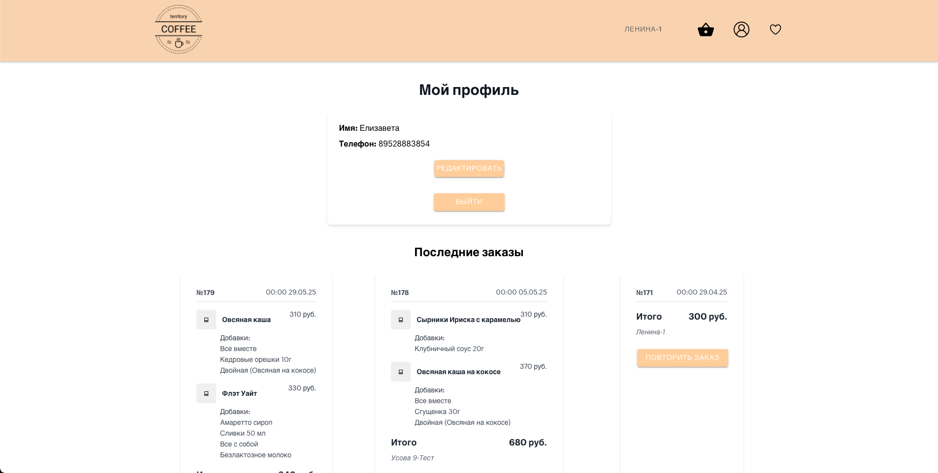
Рисунок 26 – Профиль пользователя
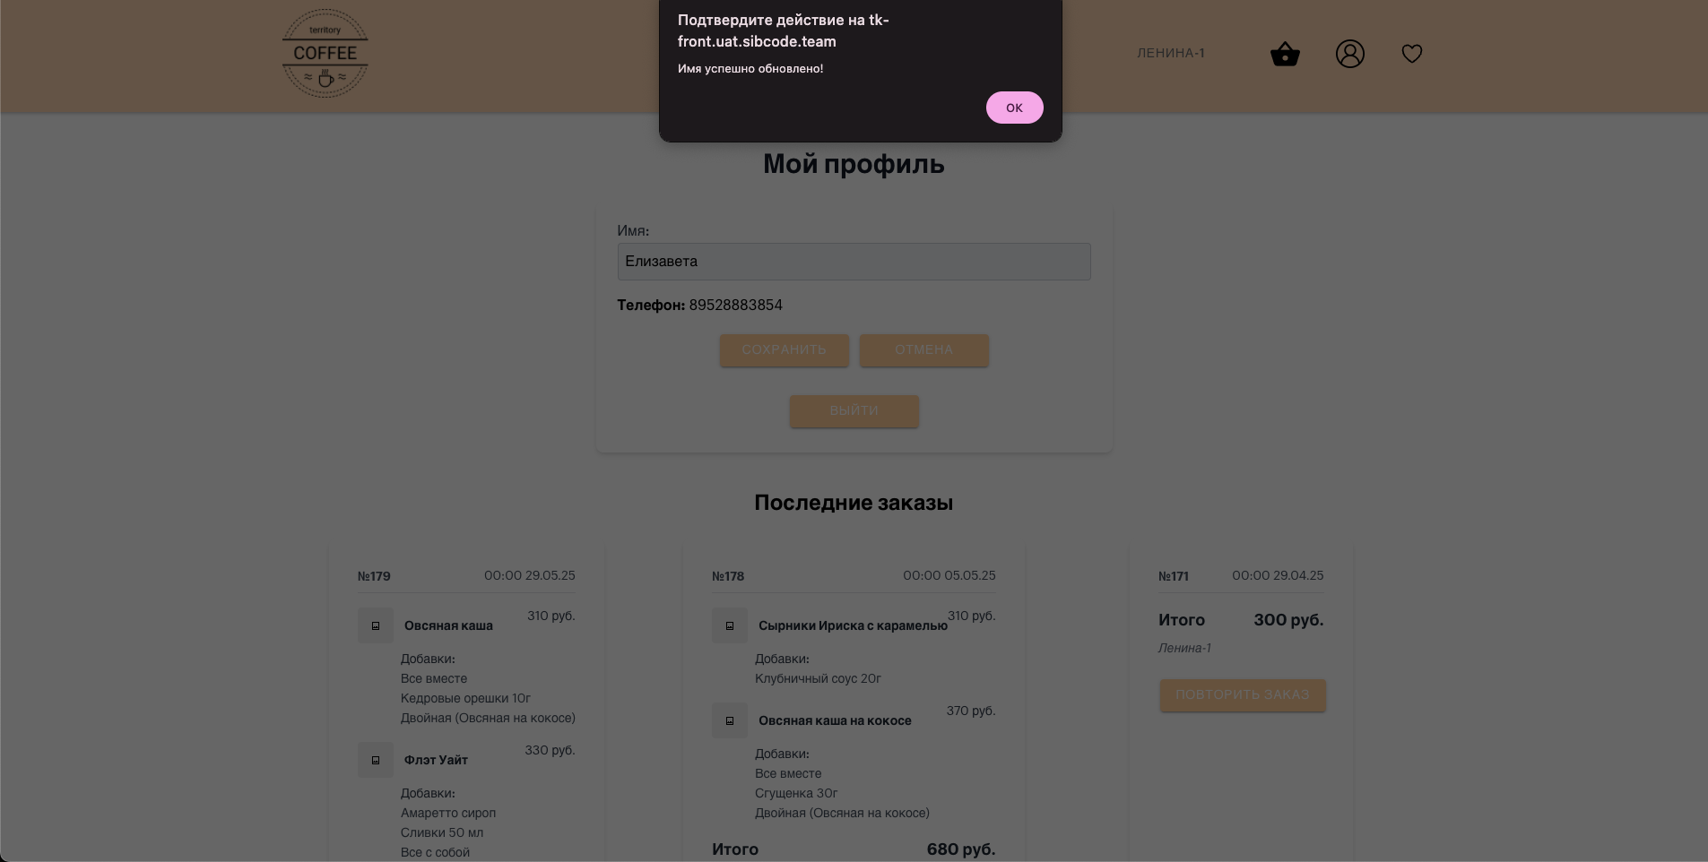
Рисунок 27 – Редактирование профиля
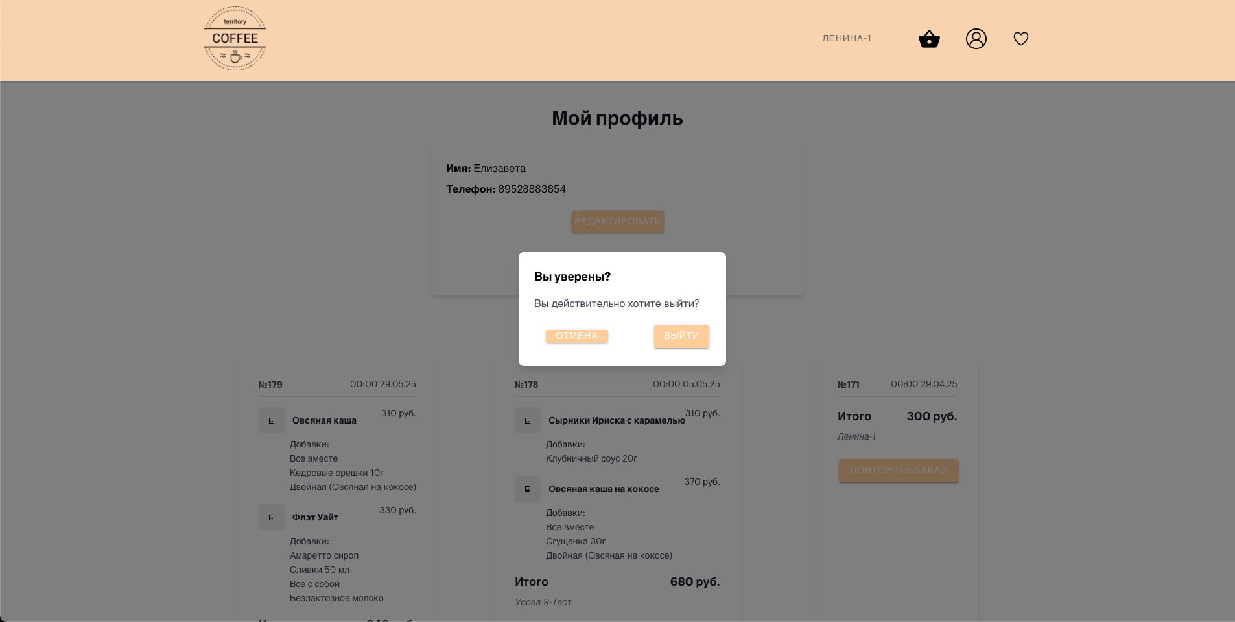
Рисунок 28 – выход из профиля
Компонент истории заказов
Этот компонент отвечает за работу со страницей «Мои заказы». Если пользователь не авторизован, используется информационное сообщение с ссылкой на экран входа. В противном случае, когда заказы существуют, они выводятся с помощью компонента OrderItem. В ходе работы также организован вывод ошибки в случаях сбоев. Загрузка истории заказов производится сразу после входа пользователя на эту страницу. Основная структура шаблона приведена в листинге 29.
Листинг 29 – Компонент OrdersPage.vue
<template>
<base-layout page-title="Мои заказы">
<div class="container mx-auto px-4 sm:px-6 lg:px-8 mb-28">
<h1 class="mt-10 mb-6 text-3xl font-bold text-gray-900 text-center">История заказов</h1>
<!-- Блок, если пользователь не авторизован -->
<div v-if="!isAuthorized" class="flex flex-col items-center justify-center min-h-[60vh] text-center">
<p class="text-lg text-gray-700">Для просмотра истории заказов необходимо авторизоваться.</p>
<div class="mt-6">
<!-- Кнопка для перехода на страницу авторизации -->
<ion-button @click="redirectToAuth"> Войти </ion-button>
</div>
</div>
<!-- Блок, если пользователь авторизован и есть заказы -->
<div v-else-if="Array.isArray(orders) && orders.length > 0" class="flex flex-wrap justify-center gap-5">
<!-- Перебираем все заказы и рендерим компонент OrderItem для каждого -->
<order-item v-for="order in orders"
:key="order.id"
:order="order"
class="bg-white rounded-lg shadow-md overflow-hidden transition-transform duration-200 hover:-translate-y-1 w-[300px]"/></div>
<!—Блок ошибки и авторизации сделан по аналогии-->
</div>
<AppFooter />
</base-layout>
</template>
Основная логика заключается в проверке авторизации пользователя с помощью свойства isAuthorized. В момент появления компонента вызывается действие getOrderHistory из Vuex с целью загрузить список заказов по номеру телефона пользователя. Далее заказы получают из состояния с помощью геттера orders. В приложении также используется геттер user для получения данных пользователя. В методах компонента присутствует функция redirectToAuth для переноса пользователя на экран аутентификации, если он пытается перейти к истории заказов, будучи неавторизованным. Весь процесс показан в листинге 30.
Листинг 30 – Компонент OrdersPage.vue
<script>
import OrderItem from '../components/order/OrderItem.vue';// и другие импорты

export default {
components: {AppFooter, BaseLayout, OrderItem
},
// Хук жизненного цикла Ionic Vue, вызывается при каждом входе на страницу
ionViewWillEnter() {
// Если пользователь авторизован и есть номер телефона, загружаем историю заказов
if (this.isAuthorized && this.user?.phone) {
this.$store.dispatch('getOrderHistory', this.user.phone);
}
},

computed: {
// Проверка авторизации пользователя через Vuex геттер
isAuthorized() {
return this.$store.getters.isAuthenticated;
},
// Получение данных пользователя из Vuex
user() {
return this.$store.getters.user;
},
// Получение списка заказов из Vuex
orders() {
return this.$store.getters.orders;
}
},
methods: {
// Метод для перехода на страницу авторизации
redirectToAuth() {
this.$router.push('/auth');
} }
}
</script>
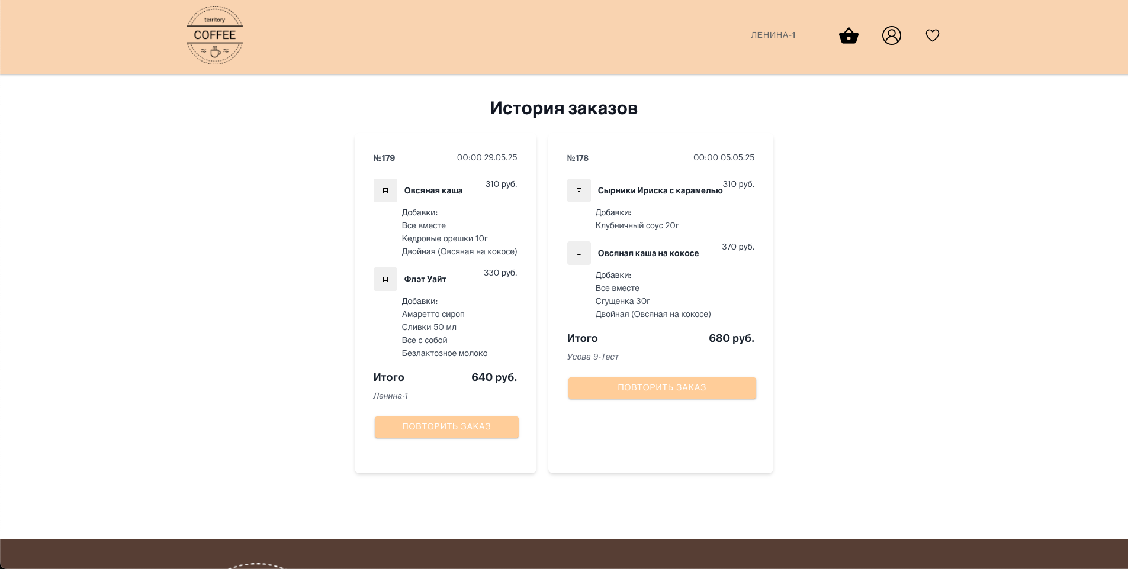
Рисунок 29 – История заказов
Компонент отдельного заказа в списке
Этот компонент отвечает за отображение деталей заказа — номера, даты, списка товаров и итоговой суммы. Он позволяет пользователю повторить заказ с помощью соответствующей кнопки, что добавляет все товары из него в корзину и затем перенаправляет на экран корзины (см. рис. 29). В ходе работы также организован вывод состояния загрузки с помощью скелетона и уведомлений в случаях сбоев. Основная структура кода приведена в листинге 31.
Листинг 31 – Компонент OrderItem.vue
<template>
<div class="p-4">
<!-- Отображение информации о заказе -->
<div v-if="!loading && order" class="bg-white rounded-2xl p-4 mb-6">
<div class="flex justify-between items-center border-b pb-2 mb-4 text-gray-600 text-sm">
<span class="font-semibold">№{{ order.id }}</span>
<span>{{ order.time }} {{ order.date }}</span>
</div>
<!-- Список товаров -->
<order-item-position
v-for="product in order.items"
:key="product.id"
:product="product"/>

<!-- Итого -->
<div class="flex justify-between items-center mt-4 font-semibold text-lg text-gray-800">
<span>Итого</span>
<span>{{ order.total_sum }} руб.</span>
</div>

<!-- Адрес магазина -->
<div v-if="order.store?.store_name" class="mt-2 text-sm text-gray-500 italic">{{ order.store.store_name }}</div>
<!-- Кнопка повторения заказа -->
<div class="mt-6">
<ion-button expand="block" @click="repeatOrder" class="w-full">
Повторить заказ
</ion-button>
</div>
</div>
<!-- Скелетон при загрузке -->
<div v-if="loading" class="bg-white rounded-2xl shadow-md p-4">
<div class="flex justify-between items-center mb-4">
<ion-skeleton-text animated style="width: 3em" />
<ion-skeleton-text animated style="width: 9em" /></div>
<div class="space-y-2">
<ion-skeleton-text animated style="width: 100%" />
<ion-skeleton-text animated style="width: 100%" />
<ion-skeleton-text animated style="width: 12em" />
</div>
</div>
</div>
</template>
Основная логика заключается в добавлении товаров из заказа в корзину с помощью метода addProductsToCart. В этом методе производится поиск соответствующих товаров в каталоге по их идентификаторам, заполнение данных о них (название, цена, количество, картинка, модификаторы) и добавление в корзину с помощью Vuex. В приложении также используется функция normalizeImagePath для преобразования пути к картинке. Основная часть кода логики показана в листинге 32, остальное сделано по аналогии.
Листинг 32 – Компонент OrderItem.vue
<script>
import api from "@/api/operations"; // И другие импорты
export default {
name: 'OrderItem',
props: ['order'], // Получаем объект заказа как пропс
components: { IonButton, IonSkeletonText, OrderItemPosition },
data() {
return {
loading: false, // Переменная для отслеживания загрузки данных
};
},
methods: {
// Метод для добавления товаров из заказа в корзину
addProductsToCart(products) {
const productCatalog = this.$store.state.products;
// Функция для нормализации пути к изображению товара
const normalizeImagePath = path =>
!path ? '/assets/img/no-image.jpg' : (path.startsWith('/') ? path : '/' + path);
// Проходим по всем товарам из заказа
products.forEach(product => {
const amount = parseInt(product.amount, 10) || 1;
const price = parseFloat(product.price) || 0;
// Ищем товар в каталоге по ID
const catalogMatch = productCatalog.find(p =>
p.id === product.productId || p.id === product.line_id
);

// Формируем объект товара для корзины
const cartProduct = {
productId: product.productId || product.line_id, // Используем productId или line_id
name: product.name || catalogMatch?.name || "Неизвестный продукт",
price, // Цена товара
amount, // Количество товара
image: normalizeImagePath(product.image || catalogMatch?.image),
modifiers: product.modifiers || [], // Модификаторы товара
_uniqueKey: Date.now() + Math.random(), // Уникальный ключ для товара
};

// Проверяем, есть ли уже такой товар в корзине
const existingIndex = this.$store.state.cart.findIndex(item =>
item.productId === cartProduct.productId &&
JSON.stringify(item.modifiers) === JSON.stringify(cartProduct.modifiers) // Сравниваем по модификаторам
);
if (existingIndex !== -1) {
// Если товар уже есть в корзине, обновляем его количество
const existing = this.$store.state.cart[existingIndex];
const updatedAmount = existing.amount + cartProduct.amount;
// Обновляем количество товара в корзине
this.$store.commit('updateCartProductAmount', {
productId: cartProduct.productId,
amount: updatedAmount,
modifiers: cartProduct.modifiers,
});
} else {
// Если товара нет в корзине, добавляем его
this.$store.dispatch('addToCart', cartProduct);
}
});
// Методы повторения заказа, получения заказа по ID и другие — по аналогии
}
};
</script>
Компонент позиции (товара) в заказе
Компонент отображает один товар из заказа, включая его название, количество, цену, изображение и модификаторы (если есть). При отсутствии данных показывает скелетон-загрузку. Является дочерним элементом в OrderItem.vue. Код данного компонента представлен в листинге 33. Пример работы показан на рисунке 29.
Листинг 33 – Компонент OrderItemPosition.vue
<template>
<!-- Отображение информации о товаре, если он загружен -->
<div v-if="product !== false" class="mb-4">
<div class="flex justify-between items-start">
<div class="flex items-center gap-3">
<img :src="product.image || '/assets/img/no-image.jpg'"
<!-- Отображение изображения товара или дефолтной картинки -->
alt="product image"
class="w-10 h-10 rounded object-cover"
@error="onImgError"/> <!-- Обработчик ошибки загрузки изображения ->
<b class="text-gray-800 text-sm leading-snug">
{{ product.name_product || product.name }} </b></div>
<span class="text-sm text-gray-700 whitespace-nowrap">
<small v-if="product.amount > 1" class="text-xs mr-1 text-gray-500">
{{ product.amount }}x <!-- Показываем количество -->
</small> {{ product.price_product || product.price }} руб. </span>
</div>
<!-- Секция модификаторов (если есть) -->
<div
v-if="product.modifiers && product.modifiers.length"
class="mt-2 ml-12 text-sm text-gray-600 space-y-0.5">
<b class="block font-medium text-gray-700">Добавки:</b>
<span
v-for="modifier in product.modifiers"
:key="modifier.id"
class="block">
{{ modifier.name_options || modifier.name }}
</span>
</div>
</div>
<!-- Скелетон-загрузка (показывается, пока product не загружен) -->
<div v-else class="mb-4 space-y-2">
<div class="flex justify-between items-center">
<ion-skeleton-text animated style="width:9em" />
<ion-skeleton-text animated style="width:5em" />
<!—и др скелетоны -->
</div>
</template>

<script>
import { IonSkeletonText } from '@ionic/vue';
export default {
props: ['product'], // Пропс с данными о товаре
components: {
IonSkeletonText, // Компонент для отображения скелетона загрузки
},
methods: {
// Метод обработки ошибки загрузки изображения
onImgError(event) {
event.target.src = '/assets/img/no-image.jpg'; // Устанавливаем дефолтное изображение
},
},
};
</script>
Компонент избранного
Компонент отображает страницу избранных товаров (см. рис. 30). Он показывает заголовок, список добавленных товаров, позволяет перейти к подробной информации о каждом из них в модальном окне с помощью клика, а также даёт возможность удалить товары из избранного с помощью соответствующей кнопки (см. рис. 19–20). Основная структура кода приведена в листинге 34.
Листинг 34 – Компонент FavoritesPage.vue
<template>
<base-layout page-title="Избранные товары">
<div class="favPage mx-auto px-4 sm:px-6 lg:px-8 mb-28">
<h1 class="text-3xl font-bold text-gray-900 mt-10 mb-6 text-center">Избранные товары</h1>
<!-- Сообщение, если избранных товаров нет -->
<div v-if="favorites.length === 0" class="text-center mt-52 text-lg">
У вас нет избранных товаров.
</div>
<!-- Сетка карточек для избранных товаров -->
<div v-else class="grid grid-cols-1 sm:grid-cols-2 lg:grid-cols-3 xl:grid-cols-4 gap-6">
<div
v-for="item in favorites"
:key="item.id"
@click="openModal(item)" <!-- Открытие модального окна при клике на товар -->
class="cursor-pointer border-2 border-custom-color1 rounded-lg p-4 shadow-lg transition-transform transform hover:-translate-y-1 flex">
<img
:src="item.image"
:alt="item.product_name"
class="w-full h-48 object-cover rounded-lg mb-4"
/>
<h3 class="text-custom-color1 font-semibold text-lg mb-2">{{ item.product_name }}</h3>
<p class="text-custom-color1 text-base mb-4">{{ item.price }} ₽</p>
<!-- Кнопка удаления из избранного -->
<ion-button
fill="outline"
color="danger"
expand="block"
@click.stop="removeFavorite(item.id)" <!-- .stop предотвращает всплытие клика -->
class="rounded-lg py-2 px-4"> Удалить </ion-button>
</div>
</div>
</div>
<AppFooter />
</base-layout>
</template>
Основная логика заключается в отображении массива избранных товаров с помощью свойства favorites. В приложении используется геттер Vuex, чтобы взять список из состояния. В методах присутствет функция removeFavorite для удаления товара из избранного, а также openModal для показа модального окна с информацией о выбранном товаре с помощью modalController. Весь процесс показан в листинге 35.
Листинг 35 – Компонент FavoritesPage.vue
<script>
import { modalController, IonButton } from '@ionic/vue'; // и другие импорты
export default {
components: {
AppFooter,
BaseLayout,
IonButton,
},
computed: {
// Получаем список избранных товаров из Vuex
favorites() {
return this.$store.getters.favorites || [];
},
},
methods: {
// Метод для удаления товара из избранного
removeFavorite(productId) {
this.$store.commit('removeFavorite', productId);
},
// Метод открытия модального окна с подробной информацией о товаре
async openModal(product) {
const modal = await modalController.create({
component: CoffeeDetail,
componentProps: {
coffeeItem: product, // Передаём данные о товаре в модалку
},
swipeToClose: true, // Позволяет закрыть модалку свайпом
presentingElement: document.querySelector('ion-router-outlet')
});
await modal.present(); // Показываем модалку
}
}
};
</script>
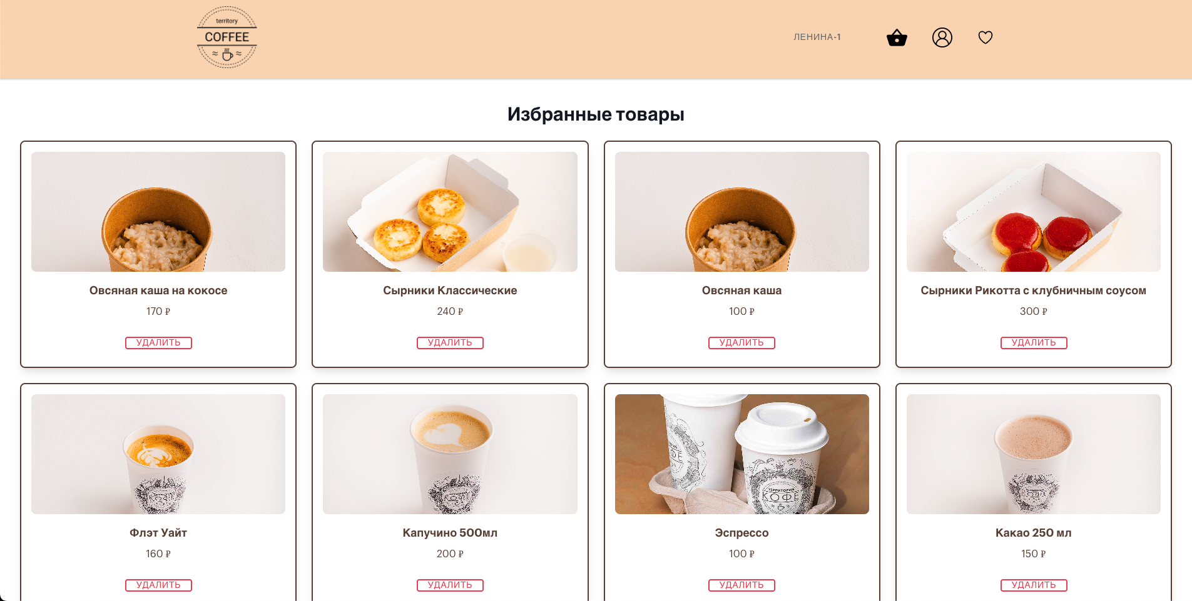
Рисунок 30 – Избранное
Компонент обратной связи
Этот компонент отвечает за страницу отправки сообщений о технических проблемах. В шаблоне (см. рис. 31) реализована форма с текстовым полем для описания проблемы и кнопкой отправки. Отправка не происходит, если поле пустое. При заполненном поле пользователь может отправить сообщение. Пример кода шаблона представлен в листинге 36.
Листинг 36 – Компонент FeedbackPage.vue
<template>
<base-layout page-title="Сообщить о технической проблеме">
<ion-grid class="px-20 lg:px-80">
<ion-row class="flex justify-center">
<form @submit.prevent="submitForm" id="feedback-form" class="bg-white p-8 mt-40 rounded mb-60 shadow-lg mb-15 border border-gray-300">
<p class="text-lg mb-4">Если вы нашли техническую проблему, сообщите нам подробности и мы примем меры. Спасибо!</p>
<ion-textarea v-model="feedbackMessage" name="message" id="message" required placeholder="Описание проблемы*"></ion-textarea>
<div class="flex justify-center">
<button type="submit" class="w-48 h-9 rounded-full bg-custom-color text-sm font-medium border border-black outline-none mt-4"> Отправить
</button></div>
</form>
</ion-row>
</ion-grid>
<AppFooter/>
</base-layout>
</template>
Основная логика компонента заключается в обработке отправки формы обратной связи. Метод submitForm проверяет, что поле с описанием проблемы не пустое, после чего вызывает Vuex-экшен sendFeedback для отправки сообщения на сервер. В случае успешной отправки поле очищается, и пользователю показывается уведомление об успехе. Если возникает ошибка, выводится соответствующее сообщение с предложением повторить попытку позже. Пример кода логики компонента представлен в листинге 37.
Листинг 37 – Компонент FeedbackPage.vue
<script>
import AppFooter from "@/components/base/AppFooter.vue"; // и другие импорты
export default {
components: { AppFooter, BaseLayout, IonGrid, IonRow, IonCol, IonTextarea},
data() {
return {
feedbackMessage: ''
};
},
methods: {
// Метод отправки формы обратной связи
async submitForm() {
// Проверка: если поле пустое — ничего не отправляем
if (this.feedbackMessage.trim().length === 0) {
return;
} try {
const response = await this.$store.dispatch('sendFeedback', {
message: this.feedbackMessage
});
// Если отправка успешна — очищаем поле и показываем уведомление
if (response) {
this.feedbackMessage = '';
const toast = await toastController.create({
message: 'Ваше сообщение отправлено. Спасибо!',
position: 'bottom',
cssClass: 'toast-mb',
mode: 'md',
duration: 3000
});
await toast.present();
}
} catch (error) {
// В случае ошибки — выводим сообщение об ошибке
console.error('Ошибка при отправке обратной связи:', error);
const toast = await toastController.create({
message: 'Непредвиденная ошибка, повторите попытку позже',
position: 'bottom',
cssClass: 'toast-mb',
mode: 'md',
duration: 3000
});
await toast.present();
}
}
}
}
</script>
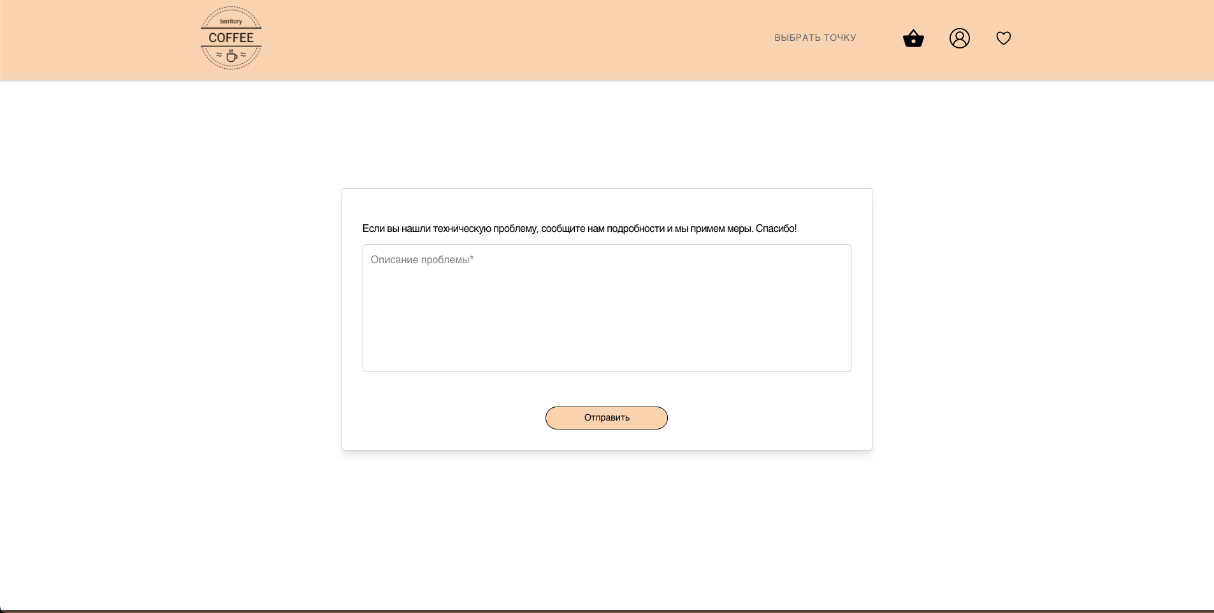
Рисунок 31 – Сообщение о проблеме
Компонент отзывов
Этот компонент отвечает за работу с страницей с отзывами пользователей. Он загружает отзывы с сервера и отображает их в виде карт с информацией о языке создания, рейтинге (например, с помощью звёзд) и тексте.
У пользователя имеется возможность отсортировать отзывы по трем критериям: по новизне, по старшинству и по рейтингу — с помощью выпадающего меню (см. рис. 32). По умолчанию выводится лишь ограниченное количество записей (5), с помощью кнопки «Показать ещё» список может быть загрузжен дальше.
Кроме просмотра, используется форма добавления нового отзыва: человек выбирает оценку с помощью компонента звёзд, вводит текст и затем может подтвердить действие. В ходе сохранения производится обращение к API, а после успеха поле ввода очищаются, список перезаписывается, а пользователю выводится уведомление (toast) о результате — об успехе или об ошибке. В листинге 38 показана верстка компонента, а в листинге 39 — логическая часть с методами работы с данными.
Листинг 38 – Компонент ReviewPage.vue
<template>
<base-layout page-title="Отзывы">
<ion-grid class="max-w-[1500px] mx-auto px-5 lg:px-20">
<!-- Форма добавления нового отзыва -->
<ion-row class="flex justify-center">
<ion-col size-md="8">
<form @submit.prevent="submitReview" class="bg-white p-8 mt-40 rounded-lg mb-10 shadow-lg border border-gray-300">
<p class="text-lg mb-4 text-gray-700 text-center">
Оцените, пожалуйста, наш сервис и качество продуктов...</p>
<div class="flex justify-center mb-6">
<star-rating @update:rating="setRating" :star-size="20" :show-rating="false" />
<input type="hidden" v-model="reviewData.rating" />
</div>
<ion-textarea
v-model="reviewData.message"
required
placeholder="Текст отзыва*"
class="mb-6 border border-gray-300 rounded-lg p-4 focus:outline-none focus:ring-2 focus:ring-[#61473b]"/>
<div class="flex justify-center">
<button
type="submit"
class="w-48 h-9 rounded-full bg-custom-color text-sm font-semibold border border-black mt-4">
Отправить
</button>
</div>
</form>
</ion-col>
</ion-row>
<!-- Далее следует список с картами с отзывами, фильтрацией и другими опциональными особенностями -->
<!-- Всё организовано по аналогии с приложенной структурой -->
</ion-grid>
<AppFooter />
</base-layout>
</template>
Листинг 39 – Компонент ReviewPage.vue
<script>
export default {
data() {
return {
reviewData: { rating: 0, message: '' },// Данные нового отзыва
reviews: [],
// Текущий фильтр сортировки
filter: 'newest',
// Видимость выпадающего списка фильтров
filterDropdownVisible: false,
visibleCount: 5,
};
},
computed: {

// Отсортированные и обрезанные отзывы по фильтру
sortedReviews() {
const sorted = [...this.reviews];
if (this.filter === 'newest') {
sorted.sort((a, b) => new Date(b.created_at) - new Date(a.created_at));
} else if (this.filter === 'oldest') {
sorted.sort((a, b) => new Date(a.created_at) - new Date(b.created_at));
} else if (this.filter === 'rating') {
sorted.sort((a, b) => b.rating - a.rating);
}
return sorted.slice(0, this.visibleCount);
},
},
mounted() {
// Загрузка отзывов при загрузке компонента
this.fetchReviews();
},
methods: {

async fetchReviews() { // Загрузка отзывов с API
try {
const response = await api.get('reviews');
this.reviews = response.data;
} catch (error) {
console.error('Ошибка при загрузке отзывов:', error);
}
},
// Установка рейтинга из компонента звезд
setRating(rating) {
this.reviewData.rating = rating;
},
// Отправка нового отзыва
async submitReview() {
if (!this.reviewData.rating) {
alert('Пожалуйста, поставьте рейтинг');
return;
}

try {
await api.post('reviews', this.reviewData);
this.reviewData = { rating: 0, message: '' };
await this.fetchReviews();
this.$toast?.success('Отзыв успешно отправлен');
} catch {
this.$toast?.error('Ошибка при отправке отзыва');
}
},

// Остальное реализовано по аналогии...
},
};
</script>

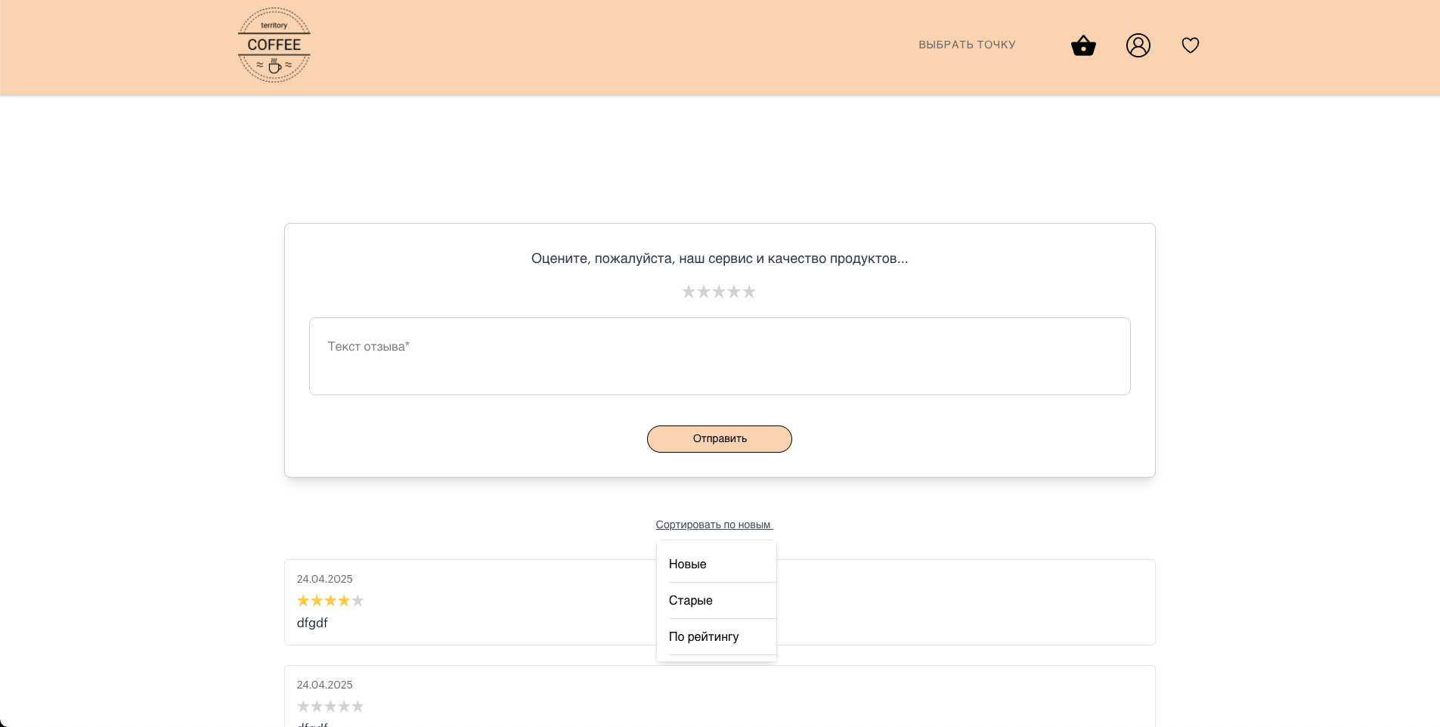
Рисунок 32 – Отзывы
Компонент новостей
Этот компонент загружает список новостей с сервера при монтировании и отображает их в виде адаптивной сетки с заголовками и содержимым каждой новости (см. рис. 33). Если список новостей пуст, выводится сообщение «Новости не найдены». В случае ошибок при загрузке данных компонент показывает уведомление (тост) с сообщением об ошибке. Пример кода представлен в листинге 40.
Листинг 40 – Компонент InfoPage.vue
<template>
<base-layout page-title="Новости">
<div class="min-h-screen flex flex-col">
<div class="px-4 sm:px-6 lg:px-20 mt-10 flex-grow">
<!-- Сетка для отображения новостей -->
<div class="grid grid-cols-1 md:grid-cols-2 lg:grid-cols-3 gap-6">
<!-- Перебор новостей -->
<div v-for="newsItem in news"
:key="newsItem.code">
<!-- Заголовок новости -->
<h2 class="text-xl font-bold text-brown-900 uppercase mb-3">{{ newsItem.title }}</h2>
<!-- Контент новости -->
<div v-html="newsItem.content"
class="text-sm text-brown-800 leading-relaxed"></div>
</div>
</div>
<!-- Если новостей нет -->
<div v-if="news.length === 0" class="text-center text-gray-600">
<p>Новости не найдены</p>
</div>
</div>
<div class="mt-10">
<AppFooter />
</div>
</div>
</base-layout>
</template>
<script>
import operations from "@/api/operations"; // и остальные импорты
export default {
components: {
BaseLayout,
AppFooter,
},
data() {
return {
news: [], // Список новостей
errorMessage: '', // Сообщение об ошибке
};
},
mounted() {
this.fetchNews(); // Загружаем новости при монтировании компонента
},
methods: {
// Метод для обработки ошибок
async handleError(message) {
this.errorMessage = message; // Сохраняем ошибку
await this.presentToast(message); // Показываем уведомление
}, // Метод для показа сообщений об ошибке (тостов)
// Метод fetchNews реализованы по аналогии с ранее показанными примерами
}};
</script>
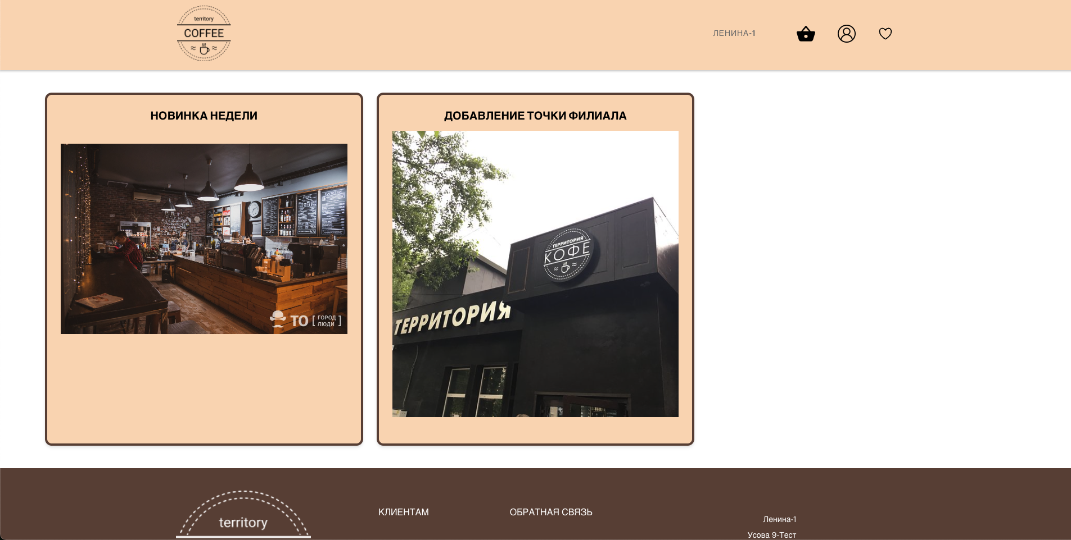
Рисунок 33 – Новости
Компонент списка акций
Этот компонент отображает страницу с акциями, загружая их из Vuex-хранилища. Пользователь может обновить список свайпом вниз. Акции показываются в виде карточек с анимацией появления. Если акций нет, выводится сообщение или заглушки. Внизу отображается футер. Пример кода представлен в листинге 41.
Листинг 41 – Компонент SpecialsPage.vue
<template>
<base-layout page-title="Наши акции">
<!-- Обновление свайпом -->
<ion-refresher slot="fixed" @ionRefresh="doRefresh">
<ion-refresher-content />
</ion-refresher>
<!-- Сетка с акциями -->
<ion-grid v-if="specials.length">
<ion-row>
<ion-col
v-for="(special, i) in specials"
:key="special.key"
size="12" size-md="6"
class="card-item">
<!-- Карточки и остальное по аналогии -->
</ion-col>
</ion-row>
</ion-grid>
<app-footer />
</base-layout>
</template>

<script>
import BaseLayout from '@/components/base/BaseLayout.vue'; // и остальные импорты

export default {
components: { BaseLayout, AppFooter, IonGrid, IonRow, IonCol, // и т.п. },

async mounted() {
// Загружаем список акций при загрузке страницы
await this.$store.dispatch('getSpecials');
},
computed: {

// Получаем акции из Vuex-хранилища
specials() {
return this.$store.getters.specials;
}
},
methods: {

// Обновление акций при свайпе вниз
async doRefresh(e) {
await this.$store.dispatch('getSpecials'); // Перезагрузка данных
e.target.complete(); // Завершение анимации обновления
},

// Вычисляем стиль для анимации задержки появления карточек
getAnimationDelay(index) {
return { animationDelay: `${index * 100}ms` }; // 100мс на каждый следующий элемент
}
}
}
</script>
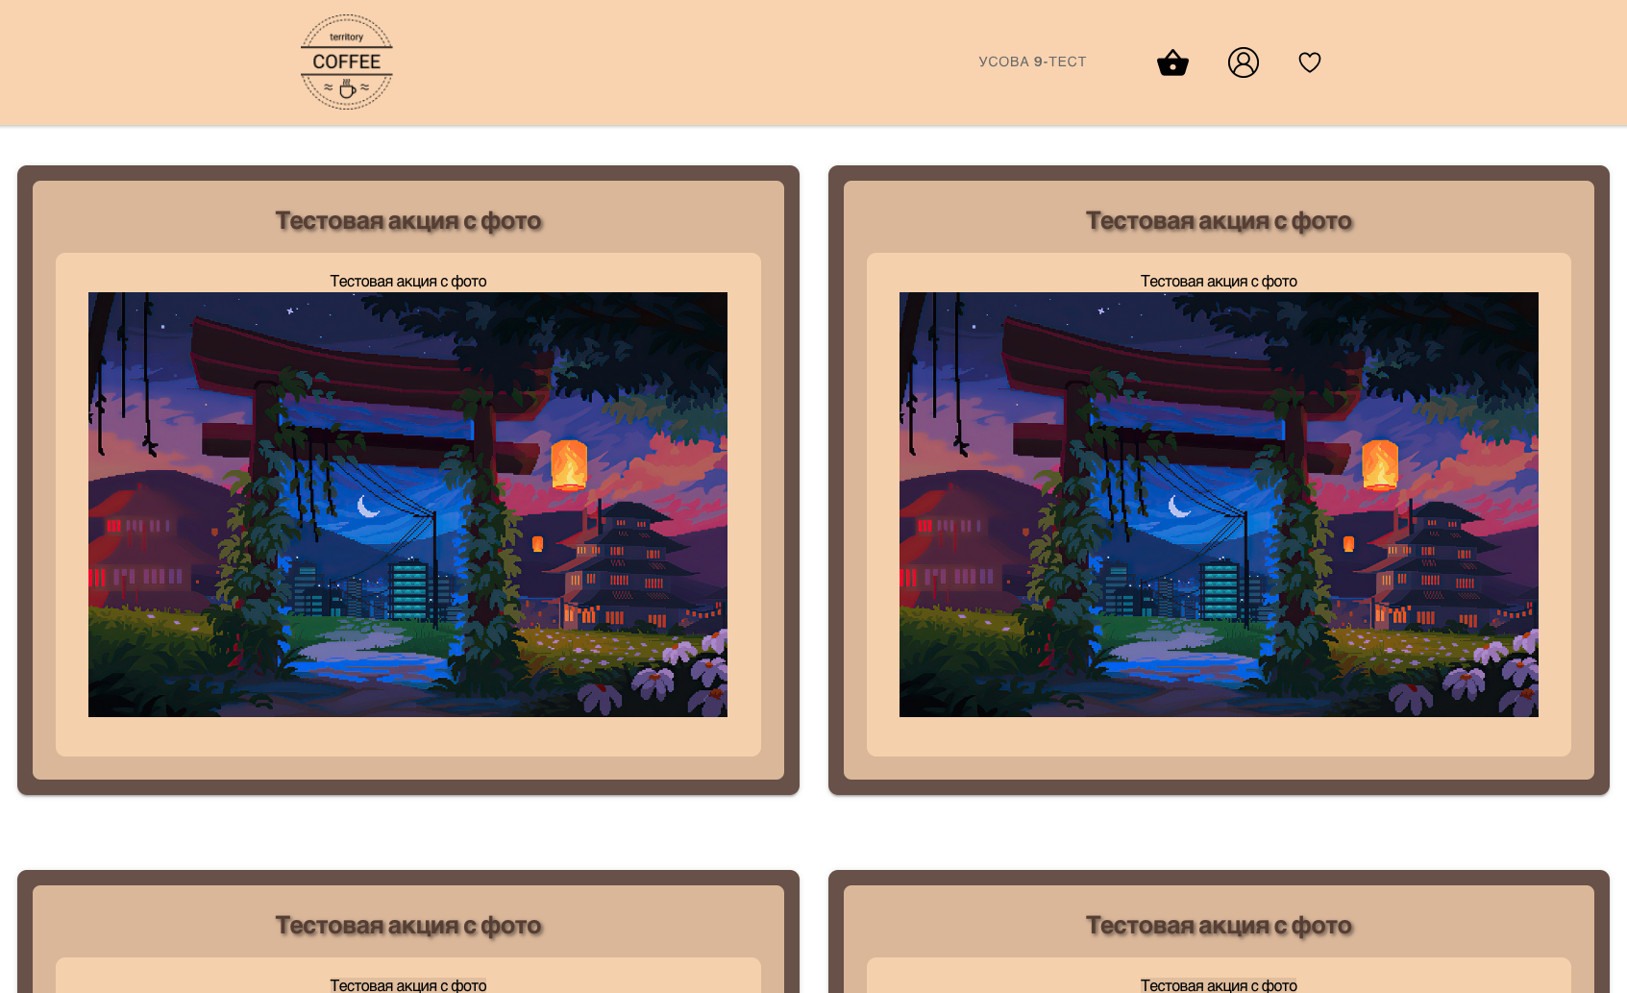
Рисунок 34 – Акции
Компонент страницы 404
Этот компонент отображает страницу с ошибкой 404 — «Страница не найдена». Он информирует пользователя о том, что запрошенная страница отсутствует, и предоставляет удобную кнопку для быстрого перехода обратно на главную страницу сайта. Код представлен в листинге 42.
Листинг 42 – Компонент NotFoundPage.vue
<template>
<div class="not-found-page min-h-screen flex flex-col justify-center items-center bg-gray-100">
<BaseLayout>
<div class="not-found-content text-center">
<h1 class="not-found-heading text-9xl sm:text-7xl lg:text-9xl font-light mt-12 sm:mt-24 lg:mt-32"
style="font-size: 200px">
404</h1>
<!-- Текст с сообщением об ошибке -->
<p class="not-found-text font-semibold text-lg mb-8 font-bold">
Страница не найдена
</p>
<!-- Кнопка для перехода на главную страницу -->
<button
class="home-link w-40 h-10 rounded-full text-sm font-medium border border-gray-400 cursor-pointer mb-48"
@click="goToHomePage"
style="background-color: #F9D9B8; border: 1px solid;">
На главную
</button>
</div>
<AppFooter />
</BaseLayout>
</div>
</template>
<script>
import BaseLayout from "@/components/base/BaseLayout.vue";
import { useRouter } from 'vue-router';
import AppFooter from "@/components/base/AppFooter.vue";
export default {
name: 'NotFoundPage',
components: {
AppFooter, BaseLayout
},
setup() {
// Получаем объект маршрутизатора Vue Router
const router = useRouter();

// Функция для перехода на главную страницу при клике на кнопку
const goToHomePage = () => {
router.push('/');
};
return { goToHomePage };
}}
</script>
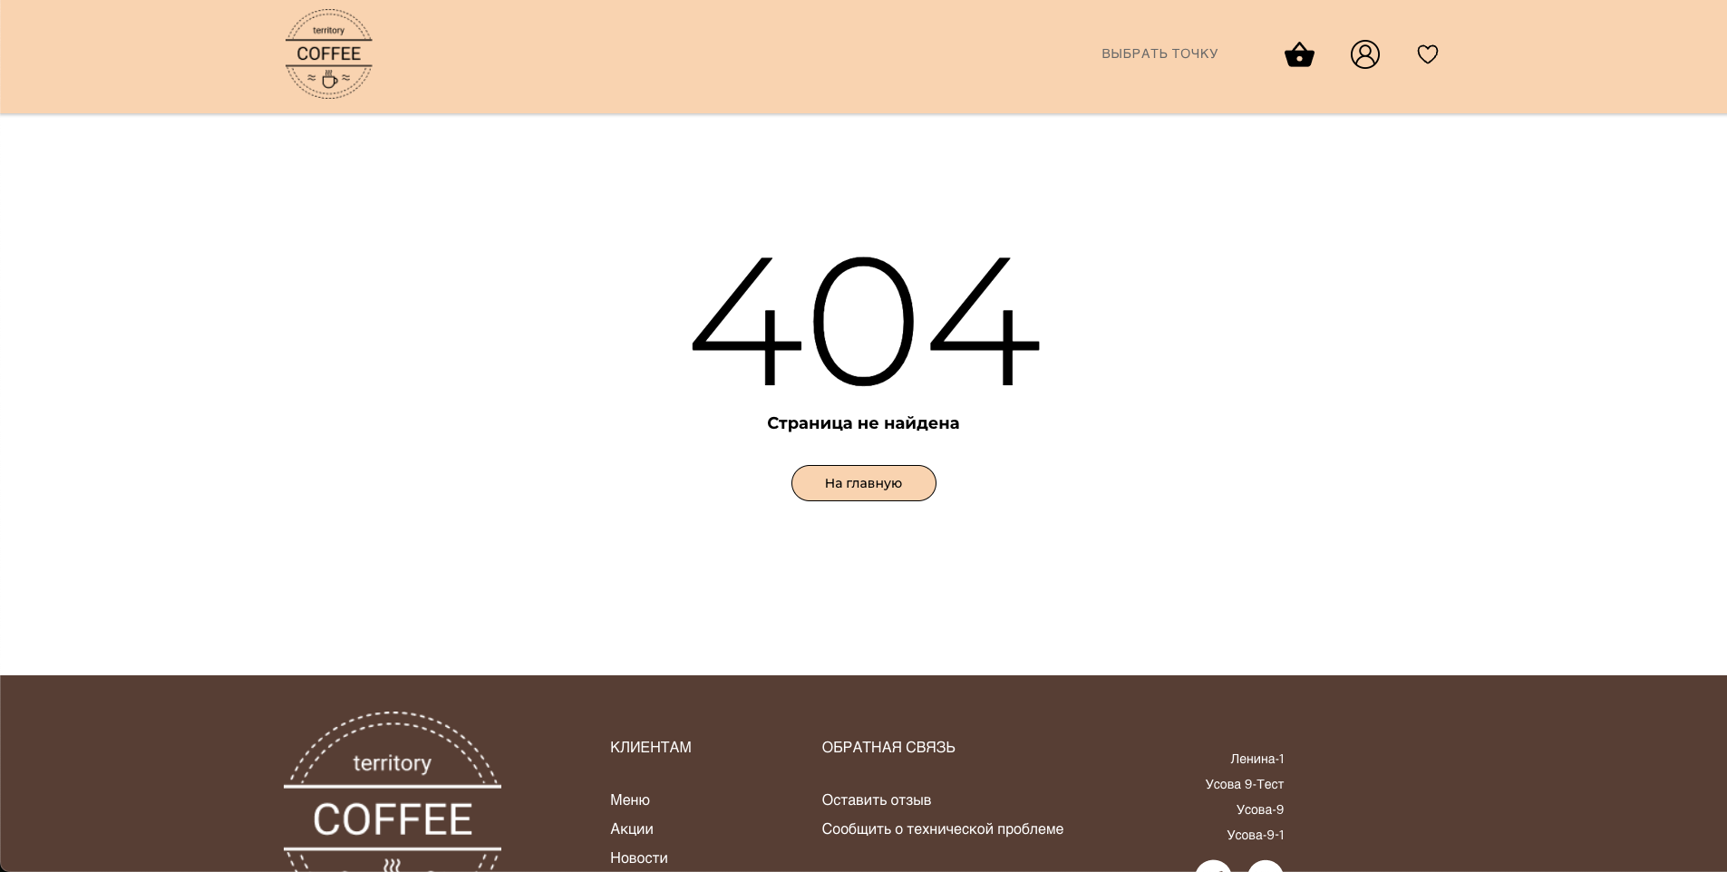
Рисунок 35 – Страница 404

Маршрутизация и навигация в приложении
Данный файл настраивает маршрутизацию (роутинг) в приложении на Vue с использованием Ionic. В нём импортируются все основные страницы приложения, такие как CoffeePage, CartPage, OrdersPage, CheckoutPage, ProfilePage и другие. В массиве routes каждому URL-пути сопоставляется соответствующий компонент страницы, что позволяет пользователю перемещаться между различными разделами приложения без полной перезагрузки страницы.
Также реализована поддержка динамических маршрутов, например /coffee/:id, где :id представляет собой параметр, передаваемый в компонент для отображения подробной информации о конкретном элементе. Кроме того, предусмотрена обработка маршрута по умолчанию с помощью конструкции /:catchAll(.*), которая позволяет направлять пользователя на страницу с сообщением об ошибке (404), если введённый путь не соответствует ни одному из определённых маршрутов. Пример кода представлен в листинге 43.
Листинг 43 – маршрутизация router/index.js
// Импорт из Ionic Vue функций для создания роутера
import { createRouter, createWebHistory } from '@ionic/vue-router';
// Импорт страниц приложения
import CoffeePage from '../pages/CoffeePage.vue';
import CartPage from '../pages/CartPage.vue';
import CheckoutPage from '../pages/CheckoutPage.vue';
// и тп...

// Список маршрутов приложения
const routes = [
{
path: '/',
component: CoffeePage
},
{
path: '/info',
component: InfoPage,
},
// Остальные маршруты реализованы по аналогии
];
// Создание экземпляра роутера
const router = createRouter({
history: createWebHistory(process.env.BASE_URL),
routes
});
// Экспорт роутера для использования в основном приложении
export default router;

ГЛАВА 5. ТЕСТИРОВАНИЕ
№ | Действие | Ожидаемый результат | Фактическое поведение
1 | Ввести валидный телефон (+7 921 000-0000) и имя, затем подтвердить | Запрос к серверу на подтверждение кода, затем показ диалога ввода кода из SMS | Всё сработало правильно, диалог показался
2 | Ввести некорректный телефон (например, abcd) | Сообщение с ошибкой «Проверьте введенные данные» | Сообщение показалось правильно
3 | Нажать кнопку выбора точки (открыть модальное окно) | Открывается модальное окно с выбором точек | Модальное окно открывается
4 | Нажать иконку профиля без авторизации | Перейти на страницу авторизации | Перейдет на страницу авторизации
5 | Кликнуть на категорию | Категория становится активной, товары для неё загружаются | Категория подсвечивается, товары загрузились
6 | Нажать кнопку "Ещё" | Отображается ещё 16 товаров из списка | Появляются дополнительные товары
7 | Открыть модальное окно с товаром | Модальное окно открылось, показаны данные товара | Модалка открылась, данные товара видны
8 | Выбрать опцию из группы опций | Опция выделена, итоговая цена пересчиталась | Цена изменилась согласно выбранной опции
9 | Нажать кнопку "Заказать" с выбранными опциями | Товар добавлен в корзину, показано уведомление | Товар появился в корзине, показался тост
10 | Нажать кнопку "+" у товара в корзине | Количество товара увеличивается на 1 | Количество товара
11 | Нажать кнопку "Оформить заказ" без авторизации | Происходит переход на страницу авторизации (/auth) с редиректом на /checkout | Переход произошёл на страницу /auth?redirect=/checkout
12 | Нажать кнопку "Оформить заказ" при заполненной корзине и авторизованном пользователе | Заказ отправляется, показывается переход на страницу успешного оформления заказа | Заказ отправился, редирект на страницу успешного оформления
13 | Нажать кнопку «Редактировать» на странице профиля | Поле «Имя» становится редактируемым, отображаются кнопки «Сохранить» и «Отмена» | Поле редактируется, кнопки отображаются
14 | Изменить имя и нажать «Сохранить» | Имя обновляется, появляется уведомление об успешном обновлении, возвращение в режим просмотра | Имя обновилось, уведомление появилось, режим просмотра активен
15 | Открыть страницу «История заказов» будучи неавторизованным | Появляется сообщение о необходимости авторизации и кнопка «Войти» | Сообщение и кнопка отображаются
16 | Открыть страницу с товарами в избранном | Отображаются карточки товаров с изображением, названием, ценой | Карточки отображаются
17 | Нажать на карточку товара | Открывается модальное окно с подробной информацией о товаре | Модалка открывается
18 | Открыть страницу «Сообщить о технической проблеме» | Показать форму с текстовым полем для описания проблемы | Форма отображается
19 | Ввести описание проблемы и нажать «Отправить» | Отправить сообщение, очистить поле, показать уведомление об успехе | Сообщение отправлено, уведомление есть
20 | Ввести текст и рейтинг, нажать «Отправить» | Отправить отзыв, очистить форму, обновить список отзывов | Отправить отзыв, очистить форму, обновить список отзывов
21 | Нажать на кнопку сортировки и выбрать фильтр (Новые, Старые, По рейтингу) | Отзывы сортируются согласно выбранному критерию | Отзывы сортируются
22 | Открыть несуществующую страницу | Показать страницу с текстом «404 Страница не найдена» | Страница 404 отображается
23 | Открыть страницу акций | Загружается список активных акций в карточках с заголовком и содержимым | Карточки отображаются с анимацией

ГЛАВА 6. РУКОВОДСТВО ПОЛЬЗОВАТЕЛЯ
Данное веб-приложение предназначено для оформления заказов в кофейне. Это руководство поможет вам освоить основные функции приложения и использовать его возможности максимально эффективно.
Главный экран
После запуска приложения открывается главный экран с товарами (см. рис. 16). Если вы ещё не выбрали магазин, появится кнопка «Выбрать точку» (см. рис. 14). Нажмите на неё и выберите ближайшее кафе. После этого появятся карточки товаров с изображением, названием и ценой. Наверху — список категорий, которые помогут отфильтровать товары (см. рис. 17). Если товаров много, нажмите кнопку «ЕЩЕ», чтобы увидеть остальные (см. рис. 18).
Модальное окно товара
Нажмите на карточку товара, чтобы открыть модальное окно с подробной информацией (см. рис. 19 и 20). Здесь можно посмотреть изображение, прочитать описание, указать комментарий (например, «без сахара») и выбрать дополнительные опции. Внизу есть кнопки «Добавить в корзину» и «В избранное».
Авторизация
Чтобы войти или зарегистрироваться, нажмите на иконку профиля в верхнем правом углу (см. рис. 21). Введите имя и номер телефона, затем подтвердите кодом из SMS. После входа вы вернётесь на главный экран. Снизу находится ссылка на политику обработки персональных данных (см. рис. 22).
Корзина
Чтобы перейти в корзину, нажмите на иконку корзины или откройте ссылку в подвале (см. рис. 23). Здесь отображаются выбранные товары, их количество и общая сумма. Вы можете удалить товары или изменить их количество. Чтобы оформить заказ, нажмите «Оформить заказ». Если вы не авторизованы — сначала войдите в аккаунт.
Оформление заказа
На экране оформления видно ваше имя и номер телефона (см. рис. 24). Имя можно изменить. Выберите удобное время — «как можно скорее» или «к определённому времени». Нажмите «Подтвердить заказ». После этого появится сообщение об успешной отправке заказа (см. рис. 25).
Акции
Раздел с акциями находится в главном меню и в подвале сайта. Там отображаются текущие спецпредложения (см. рис. 34). Если акций нет — вы увидите сообщение об этом.
Избранное
Чтобы сохранить товар, нажмите на сердечко в карточке товара. Все такие позиции находятся в разделе «Избранное» (см. рис. 30). Отсюда их можно снова добавить в корзину или удалить.
Профиль
Чтобы открыть профиль, нажмите на иконку пользователя в верхнем правом углу (см. рис. 21) или подвале (см. рис. 26). Здесь отображаются имя, номер телефона, список недавних заказов, кнопка «Редактировать» (см. рис. 27) и кнопка «Выйти» (см. рис. 28). Нажмите «Редактировать», чтобы изменить имя, затем сохраните изменения и подтвердите сообщение (см. рис. 27). Чтобы увидеть все заказы, нажмите «Смотреть все заказы» (см. рис. 29).
История заказов
В этом разделе отображаются все оформленные ранее заказы (см. рис. 29). Каждый заказ содержит дату, сумму и кнопку «Повторить заказ». Если пользователь не авторизован — появится предложение войти в аккаунт.
Отзывы и обратная связь
Разделы «Оставить отзыв» и «Сообщить о проблеме» находятся в подвале сайта (см. рис. 31 и 32). Здесь можно оценить работу приложения, оставить комментарий или посмотреть отзывы других пользователей. Отзывы можно отсортировать по дате или рейтингу.
Новости
В разделе «Новости» публикуется информация о работе кофейни — например, обновления меню или важные объявления (см. рис. 33).
Страница ошибки
При переходе по несуществующему адресу появляется страница 404 (см. рис. 35). Чтобы вернуться, нажмите на кнопку «Вернуться на главную».
Подвал сайта
В нижней части каждой страницы находится подвал (см. рис. 15). Здесь размещена информация о кофейне, ссылки на соцсети, контактные данные и разделы, такие как «Отзывы», «Профиль», «Акции» и другие.

ЗАКЛЮЧЕНИЕ
В ходе выполнения дипломного проекта было спроектировано и реализовано веб-приложение «Территория Кофе», предназначенное для предоставления информации о кофейнях, а также обеспечения удобного взаимодействия с пользователями. В рамках проекта были выполнены все поставленные задачи: проведен анализ предметной области, определены ключевые требования к разрабатываемому продукту, составлено техническое задание, разработан макет пользовательского интерфейса и реализована клиентская часть приложения с использованием современных технологий — таких как Vue.js и Tailwind CSS.
Процесс разработки позволил не только применить на практике теоретические знания, но и значительно расширить профессиональные навыки в сфере веб-разработки. Особое внимание уделялось обеспечению удобства использования, функциональности и стабильности работы приложения. Для проверки корректности реализации был проведён этап ручного тестирования, подтвердившего надёжность и работоспособность разработанного решения.
Цель проекта — создание удобного и функционального веб-приложения для представления информации о кофейнях — достигнута в полном объеме. Разработанное приложение полностью соответствует заявленным требованиям и может быть использовано в реальных условиях. Выполненное исследование и практическая реализация демонстрируют актуальность выбранной темы и перспективность использования современных веб-технологий в аналогичных проектах.

СПИСОК ИСПОЛЬЗУЕМОЙ ЛИТЕРАТУРЫ
- Официальная документация Vue 3 [Электронный ресурс]. — URL: https://v3.vuejs.org/ (дата обращения: 14.04.2025).
- Руководство по Vue Router [Электронный ресурс]. — URL https://router.vuejs.org/ (дата обращения: 19.04.2025).
- Tailwind CSS [Электронный ресурс]. — URL: https://tailwindcss.com/docs (дата обращения: 23.04.2025).
- Документация Figma [Электронный ресурс]. — URL: https://help.figma.com/ (дата обращения: 24.04.2025).
- Учебник по современному JavaScript [Электронный ресурс]. — URL: https://learn.javascript.ru/ (дата обращения: 27.04.2025).
- Официальная документация Swagger [Электронный ресурс]. — URL: https://swagger.io/docs/ (дата обращения: 03.05.2025).
- Tailwind CSS [Электронный ресурс]. — URL: https://tailwindcss.ru/docs/installation/framework-guides/ (дата обращения: 07.05.2025).
- Документация Axios [Электронный ресурс]. — URL: https://axios-http.com/ru/ (дата обращения: 11.05.2025).
- Официальная документация Ionic [Электронный ресурс]. — URL: https://ionicframework.com/docs (дата обращения: 12.05.2025).
- Руководство по Capacitor [Электронный ресурс]. — URL: https://capacitorjs.com/docs (дата обращения: 17.05.2025).

